BỘ CÔNG THƯƠNG



**TRƯỜNG ĐẠI HỌC CÔNG NGHIỆP THỰC PHẨM TP. HCM**

**KHOA CÔNG NGHỆ THÔNG TIN**

---------------------------

**KHÓA LUẬN TỐT NGHIỆP**

**Xây dựng MẠNG XÃ HỘI NỘI BỘ DOANH NGHIỆP**

**Giảng viên hướng dẫn:**

**TS. NGUYỄN HỒNG VŨ**

**ThS. NGUYỄN THỊ BÍCH NGÂN**

**Sinh viên thực hiện:**

**THÂN ANH TUẤN - 2001170218**

**THÁI KIM HÙNG - 2001170064**

**LỚP 08DHTH**

*Tp. HỒ CHÍ MINH, tháng 1 năm 2021*

BỘ CÔNG THƯƠNG

**TRƯỜNG ĐẠI HỌC CÔNG NGHIỆP THỰC PHẨM TP. HCM**

**KHOA CÔNG NGHỆ THÔNG TIN**

---------------------------

**KHÓA LUẬN TỐT NGHIỆP**

**Xây dựng MẠNG XÃ HỘI NỘI BỘ DOANH NGHIỆP**

**Giảng viên hướng dẫn:**

**TS. NGUYỄN HỒNG VŨ**

**ThS. NGUYỄN THỊ BÍCH NGÂN**

**Sinh viên thực hiện:**

**THÂN ANH TUẤN - 2001170218**

**THÁI KIM HÙNG - 2001170064**

**LỚP 08DHTH2**

*Tp. HỒ CHÍ MINH, tháng 1 năm 2021*

# LỜI CAM ĐOAN

Chúng em xin cam đoan đây là công trình nghiên cứu của riêng chúng em và được sự hướng dẫn khoa học của thầy Nguyễn Hồng Vũ và cô Nguyễn Thị Bích Ngân.

Chúng em xin cam đoan rằng mọi sự giúp đỡ cho việc thực hiện Khóa luận này đã được cảm ơn và các thông tin trích dẫn trong Khóa luận đã được chỉ rõ nguồn gốc. Nếu phát hiện có bất kỳ sự gian lận nào chúng em xin hoàn toàn chịu trách nhiệm về nội dung báo cáo khóa luận tốt nghiệp của mình.

*Tp. Hồ Chí Minh, ngày tháng 1 năm 2021*

**Sinh viên thực hiện**

Thân Anh Tuấn Thái Kim Hùng

# LỜI CẢM ƠN

Để hoàn thành khóa luận này, lời đầu tiên chúng em xin cảm ơn chân thành đến toàn thể thầy cô trong trường Đại học Công nghiệp Thực phẩm TP. Hồ Chí Minh nói chung và các thầy cô trong khoa Công nghệ Thông tin nói riêng, những người đã tận tình hướng dẫn, dạy dỗ và trang bị cho chúng em những kiến thức bổ ích để chúng em có một hành trang quan trọng để chúng em có thể vững bước vào môi trường thực tế sau này.

Chúng em xin chân thành cảm ơn thầy Nguyễn Hồng Vũ, cô Nguyễn Thị Bích Ngân, cùng các anh chị đang công tác tại các phòng ban của Công ty TNHH Tin học Đại Phát (DPS), đặc biệt là các anh chị ở phòng kỹ thuật đã tạo mọi điều kiện tốt nhất cho chúng em trong thời gian làm khóa luận tốt nghiệp để chúng em có thể hoàn thiện hơn kiến thức của mình đã học trong nhà trường. Tuy nhiên, do vốn kiến thức còn nhiều hạn chế, quá trình tiếp cận ngôn ngữ mới còn nhiều bỡ ngỡ và kinh nghiệm thực tiễn còn nhiều hạn chế nên đề tài khó có thể tránh khỏi những thiếu sót.

Chúng em xin chân thành cảm ơn!

# TÓM TẮT

Trong thời đại hiện nay Công nghệ Thông tin đang phát triển vô cùng mạnh mẽ và cho ra mắt hàng loạt các công nghệ. Cũng vì thế các sản phẩm công nghệ như web, ứng dụng di động,… được ra đời ồ ạt để đáp ứng nhu cầu của con người ngày một tăng cao. Việc ra đời nhiều sản phẩm công nghệ di động làm cho cuộc sống mọi người dễ dàng hơn. Ví dụ như Grab, Shopee, Facebook, … các sản phẩm này hầu hết đều đáp ứng nhu cầu cần thiết hằng ngày cho mọi người từ trò chuyện, ăn uống, đi lại cho đến việc trao đổi thông tin trong công việc hằng ngày.

Để tạo ra các ứng dụng phổ biến như vậy trong nhiều năm qua các framework xây dựng ứng dụng di động được ra đời để đáp ứng nhu cầu cho các lập trình viên nói riêng cũng như các nhà sản xuất phần mềm nói chung làm sao để tạo ra một ứng dụng nhanh chóng, tiện lợi, dễ bảo trì và chi phí sản xuất thấp nhất cũng như mang lại hiệu quả tốt nhất đó là điều mà ai cũng mong muốn. Angular, Flutter, React-Native,… là các framework xây dựng ứng dụng phổ biến nhất hiện nay.

Bên cạnh đó, thấy được thực trạng hiện nay nhu cầu giao tiếp, chia sẻ và tiếp nhận thông tin của mọi người ngày càng nhiều cũng như nhu cầu giao tiếp giữa nhân viên và nhân viên, nhân viên với lãnh đạo, nhóm đã chọn đề tài xây dựng mạng xã hội nội bộ doanh nghiệp. Để tạo ra một cầu nối nhanh chóng giữa nhân viên và nhân viên, nhân viên và lãnh đạo giảm thiểu thời gian trong việc giao tiếp hay tuyên truyền thông tin. Đề tài này đã sử dụng kiến thức về Angular và React-Native để tạo ra một website và app nhanh chóng để giải quyết vấn đề trên.

Bố cục của khóa luận bao gồm:

* Chương 1: Mở đầu. Chương này trình bày lý do chọn đề tài, mục đích, đối tượng và phạm vi nghiên cứu.
* Chương 2: Cơ sở lý thuyết. Chương này sẽ trình bày các cơ sở lý thuyết, lý luận và phương pháp nghiên cứu được sử dụng trong khóa luận.
* Chương 3: Phân tích hệ thống. Trình bày các quy trình nghiệp vụ, phân tích thiết kế hệ thống.
* Chương 4: Thiết kế hệ thống. Mô tả các chức năng, giao diện của hệ thống.
* Chương 5: Kết quả đạt được và định hướng phát triển. Trình bày những kết quả đạt được và hướng phát triển trong tương lai.
* Chương 6: Kết luận. Trình bày kết quả đạt được trong khóa luận

**MỤC LỤC**

LỜI CAM ĐOAN i

LỜI CẢM ƠN ii

TÓM TẮT iii

DANH MỤC KÍ HIỆU VÀ CHỮ VIẾT TẮT viii

DANH MỤC CÁC BẢNG BIỂU ix

DANH MỤC CÁC BIỂU ĐỒ, ĐỒ THỊ, SƠ ĐỒ, HÌNH ẢNH xi

chương 1: TỔNG QUAN 1

1.1. Giới thiệu đề tài 1

1.2. Mục đích và mục tiêu của đề tài 1

1.2.1. Mục đích 1

1.2.2. Mục tiêu 1

1.3. Đối tượng và phạm vi nghiên cứu 2

1.3.1. Đối tượng nghiên cứu 2

1.3.2. Phạm vi nghiên cứu 2

1.4. Ý nghĩa đề tài 2

chương 2: CƠ SỞ LÝ THUYẾT 4

2.1. Ngôn ngữ lập trình JavaScript 4

2.1.1. Tổng quan về JavaScript 4

2.1.2. Điểm mạnh và điểm yếu 4

2.2. React Native 5

2.2.1. Tổng quan về React Native 5

2.2.2. Ưu điểm và nhược điểm của React Native 5

2.2.3. Những khái niệm liên quan tới React Native 6

2.2.4. Các component cơ bản 7

2.3. Angular 7

2.3.1. Tổng quan về Angular 7

2.3.2. Ưu điểm và nhược điểm 8

2.4. Xây dựng RESTful API với .NET và C# 12

2.5. IIS để tạo Server ảo cho Website ASP .NET 12

2.6. Mô hình MVC 15

2.6.1. Tổng quan về mô hình MVC 15

2.6.2. Ưu điểm của mô hình MVC 16

2.6.3. Nhược điểm của mô hình MVC 16

chương 3: PHÂN TÍCH HỆ THỐNG 18

3.1. Giới thiệu 18

3.2. Mô hình hóa nghiệp vụ 18

3.2.1. Sơ đồ Use-Case nghiệp vụ 18

3.2.2. Mô hình hóa quy trình nghiệp vụ 19

3.3. Mô hình hóa chức năng 25

3.3.1. Sơ đồ use case hệ thống 25

3.3.2. Đặc tả use case hệ thống 25

3.4. Sơ đồ lớp phân tích 31

chương 4: THIẾT KẾ HỆ THỐNG 32

4.1. Giới thiệu 32

4.2. Thiết kế cơ sở dữ liệu 32

4.2.1. Mô hình dữ liệu quan hệ 32

4.2.2. Cơ sở dữ liệu 32

4.2.3. Ràng buộc toàn vẹn 42

4.3. Sơ đồ lớp mức thiết kế 45

4.4. Thiết kế chức năng hệ thống 46

4.4.1. Chức năng đăng nhập: 46

4.4.2. Chức năng tạo bài đăng 48

4.4.3. Chức năng tạo bình luận 50

4.4.4. Chức năng tạo cảm xúc 51

4.5. Thiết kế giao diện hệ thống 53

4.5.1. Giao diện Web 53

4.5.2. Giao diện App 71

chương 5: KẾT QUẢ VÀ ĐỊNH HƯỚNG PHÁT TRIỂN 89

5.1. Kết quả đạt được 89

5.2. Hướng phát triển 89

chương 6: KẾT LUẬN 90

TÀI LIỆU THAM KHẢO 91

# DANH MỤC KÍ HIỆU VÀ CHỮ VIẾT TẮT

|  |  |  |
| --- | --- | --- |
| **Thuật ngữ** | **Diễn giải tiếng Anh** | **Diễn giải tiếng Việt** |
| RN | React Native | Công nghệ React Native |
| JS | JavaScript | Ngôn ngữ lập trình JavaScript |
| IDE | Integrated Development Environment | Môi trường phát triển tích hợp |
| REST | Representational State Transfer | Kiến trúc tiêu chuẩn web và giao thức HTTP |
| API | Application Programming Interface | Giao diện lập trình ứng dụng |
| IIS | Internet Information Services | Dịch vụ thông tin Internet |
| SEO | Search Engine Optimization | Tối ưu hóa công cụ tìm kiếm |
| MVC | Modal – View – Controller | Mô hình source code 3 thành phần |
| CLI | Command line interface | Giao diện dòng lệnh |
| HTTP | HyperText Transfer Protocol | Giao thức truyền tải |
| JSON | JavaScript Object Notation | Kiểu định dạng dữ liệu |

# DANH MỤC CÁC BẢNG BIỂU

Bảng 3. 1 Bảng đặc tả use case nghiệp vụ đăng bài 19

Bảng 3. 2 Bảng đặc tả use case tạo bình luận 21

Bảng 3. 3 Bảng đặc tả use case tạo cảm xúc 23

Bảng 3. 4 Bảng đặc tả use case đăng nhập 25

Bảng 3. 5 Bảng đặc tả use case đăng bài 26

Bảng 3. 6 Bảng đặc tả use case bình luận bài đăng 27

Bảng 3. 7 Bảng đặc tả use case tạo tài khoản user 27

Bảng 3. 8 Bảng đặc tả use case xóa user 28

Bảng 3. 9 Bảng đặc tả use case cấp quyền user 29

Bảng 3. 10 Bảng đặc tả use case quản lý bài đăng 29

Bảng 4. 1 Bảng phòng ban 34

Bảng 4. 2 Bảng nhân viên 34

Bảng 4. 3 Bảng user 35

Bảng 4. 4 Bảng loại bài đăng 35

Bảng 4. 5 Bảng bài đăng 36

Bảng 4. 6 Bảng bình luận 37

Bảng 4. 7 Bảng danh sách loại cảm xúc 38

Bảng 4. 8 Bảng bài đăng like 38

Bảng 4. 9 Bảng tạo cảm xúc bình luận 39

Bảng 4 10 Bảng tin nhắn 39

Bảng 4. 11 Bảng bảng tin 40

Bảng 4. 12 Bảng nhóm 41

Bảng 4. 13 Bảng thành viên nhóm 41

Bảng 4. 14 Bảng tầm ảnh hưởng của ràng buộc toàn vẹn 1 42

Bảng 4. 15 Bảng tầm ảnh hưởng của ràng buộc toàn vẹn 2 43

Bảng 4. 16 Bảng tầm ảnh hưởng của ràng buộc toàn vẹn 3 43

Bảng 4. 17 Bảng tầm ảnh hưởng của ràng buộc toàn vẹn 4 43

Bảng 4. 18 Bảng tầm ảnh hưởng của ràng buộc toàn vẹn 5 44

Bảng 4. 19 Bảng tầm ảnh hưởng của ràng buộc toàn vẹn 6 44

Bảng 4. 20 Bảng tầm ảnh hưởng của ràng buộc toàn vẹn 7 45

# DANH MỤC CÁC BIỂU ĐỒ, ĐỒ THỊ, SƠ ĐỒ, HÌNH ẢNH

Hình 2. 1 Hình minh họa vòng đời component 10

Hình 2. 2 Minh họa cách hoạt động của RESTful API 12

Hình 2. 3 Hình minh họa Install IIS 13

Hình 2. 4 Hình minh họa giao diện IIS 13

Hình 2. 5 Hình minh họa thư mục chứa IIS 14

Hình 2 .6 Minh họa giao diện publish IIS 14

Hình 2. 7 Hình minh họa tạo thành công server 15

Hình 2. 8 Hình minh họa về port API 15

Hình 2. 9 Hình minh họa mô hình MVC 16

Hinh 3. 1 Hình minh họa quy trình tạo bình luận 21

Hinh 3. 2 Hình minh họa quy trình tạo cảm xúc 23

Hinh 3. 3 Sơ đồ use case hệ thống 25

Hinh 3. 4 Hình minh họa sơ đồ lớp phân tích 31

Hinh 4. 1 Mô hình dữ liệu quan hệ của hệ thống 32

Hinh 4. 2 Sơ đồ lớp mức thiết kế 45

Hinh 4. 3 Mô hình 3 lớp chức đăng nhập 46

Hinh 4. 4 Sơ đồ tuần tự chức năng đăng nhập 47

Hinh 4. 5 Mô hình 3 lớp chức năng tạo bài đăng 48

Hinh 4. 6 Sơ đồ tuần tự chức năng đăng bài 49

Hinh 4. 7 Mô hình 3 lớp chức năng tạo bình luận 50

Hinh 4. 8 Sơ đồ tuần tự chức năng tạo bình luận 50

Hinh 4. 9 Mô hình 3 lớp chức năng tạo cảm xúc 51

Hinh 4. 10 Sơ đồ tuần tự chức năng tạo cảm xúc 52

Hinh 4. 11 Hình minh họa giao diện đăng nhập 53

Hinh 4. 12 Hình minh họa giao diện màn hình chính 54

Hinh 4. 13 Hình minh họa giao diện menu header 55

Hinh 4. 14 Hình minh họa bản tin 56

Hinh 4. 15 Hình minh họa giao diện đăng tin 57

Hinh 4. 16 Hình minh họa giao diện loại bài đăng 57

Hinh 4. 17 Hình minh họa giao diện bài đăng khen thưởng 58

Hinh 4. 18 Hình minh họa loại bài đăng khen thưởng 59

Hinh 4. 19 Hình minh họa giao diện chào đón thành viên 60

Hinh 4. 20 Hình minh họa giao diện tin nhanh 61

Hinh 4. 21 Hình minh họa giao diện bài đăng trong group và tương tác 61

Hinh 4. 22 Hình minh họa giao diện tạo group 62

Hinh 4. 23 Hình minh họa giao diện group 62

Hinh 4. 24 Hình minh họa menu chức năng trong group 63

Hinh 4. 25 Hình minh họa thêm thành viên trong group 63

Hinh 4. 26 Hình ảnh minh họa giao diện myprofile 64

Hinh 4. 27 Hình minh họa giao diện myprofile 65

Hinh 4. 28 Hình ảnh minh họa giao diện mynews 65

Hinh 4. 29 Hình ảnh minh họa giao diện mysetting 66

Hinh 4. 30 Hình ảnh minh họa giao diện mymessages 66

Hinh 4. 31 Hình ảnh minh họa giao diện chat ở màn hình chính 67

Hinh 4. 32 Hinh ảnh minh họa giao diện chat ở mymessages 67

Hinh 4. 33 Hình ảnh minh họa chat media 68

Hinh 4. 34 Hình minh họa giao diện trang lưu trữ 68

Hinh 4. 35 Hình minh họa giao diện Admin 69

Hinh 4. 36 Hình ảnh minh họa giao diện phân quyền 69

Hinh 4. 37 Hình ảnh minh họa quản lý bài đăng 70

Hinh 4. 38 Hình ảnh minh giao diện quản lý user 70

Hinh 4. 39 Hình ảnh giao diện loading ứng dụng 72

Hinh 4. 40 Hình ảnh giao diện đăng nhập của ứng dụng 73

Hinh 4. 41 Hình ảnh đăng nhập thành công và đăng nhập thất bại 74

Hinh 4. 42 Hình ảnh giao diện trang chủ 75

Hinh 4. 43 Hình ảnh giao diện chi tiết bài đăng 76

Hinh 4. 44 Hình ảnh giao diện cập nhật bài đăng 77

Hinh 4. 45 Hình ảnh xóa bài đăng 78

Hinh 4. 46 Hình ảnh giao diện sửa bài đăng 79

Hinh 4. 47 Hình ảnh giao diện loại bài đăng 80

Hinh 4. 48 Hình ảnh đăng loại bài đăng 81

Hinh 4. 49 Hình ảnh giao diện nhóm 82

Hinh 4. 50 Hình ảnh giao diện thông báo 83

Hinh 4. 51 Hình ảnh giao diện danh sách thành viên 84

Hinh 4. 52 Hình ảnh giao diện cài đặt 85

Hinh 4. 53 Hình ảnh giao diện thông tin cá nhân 86

Hinh 4. 54 Hình ảnh giao diện tạo nhóm 87

Hinh 4. 55 Hình ảnh giao diện danh sách cảm xúc 88

**NHẬN XÉT GIÁO VIÊN HƯỚNG DẪN**

**NHẬN XÉT GIÁO VIÊN PHẢN BIỆN**

# TỔNG QUAN

## Giới thiệu đề tài

Trong bối cảnh kinh tế mở cửa, Việt Nam đang thu hút rất nhiều nhà đầu tư nước ngoài từ đó tạo ra một số lượng việc làm khổng lồ. Từ đó số lượng nhân viên của các công ty doanh nghiệp ngày một tăng lên để đáp ứng được nhu cầu công việc ngày càng tăng. Số lượng nhân viên càng nhiều sẽ gây ra khó khăn trong việc tiếp cận các thông tin doanh nghiệp, gây tốn kém tài nguyên và nhân lực của công ty, doanh nghiệp.

Bằng cách áp dụng Internet, áp dụng các công nghệ vào công việc chúng ta vẫn thực hiện một công việc đó nhưng công việc đó có thể thực hiện một cách nhanh chóng hơn và chi phí thấp hơn nhiều so với phương thức truyền thống. Với những động tác đơn giản như lướt màn hình đọc tin tức, tìm kiếm hay theo dõi, trò chuyện với bạn bè. chúng ta có thể dễ dàng tiếp cận với những thông tin đang cần mà không phải mất nhiều thời gian và công sức cũng như kết nối với những người bạn ở bất cứ đâu chỉ trong tích tắc.

Từ những điều trên, chúng em đã quyết định chọn đề tài “Xây dựng mạng xã hội nội bộ doanh nghiệp” để tạo cầu nối giữa nhân viên với nhân viên, nhân viên với lãnh đạo và giúp các nhân viên tiếp cận với thông tin của công ty, doanh nghiệp một cách nhanh chóng và hiệu quả.

## Mục đích và mục tiêu của đề tài

### Mục đích

* Xây dựng ứng dụng Web/APP
* Tạo ra một môi trường cho các nhân viên của công ty có thể giao tiếp giữa nhân viên với nhau, giữa nhân viên với lãnh đạo, nắm bắt thông tin công ty, doanh nghiệp một cách nhanh chóng và hiệu quả.

### Mục tiêu

* Tìm hiểu quy trình xây dựng phần mềm.
* Phân tích thiết kế hệ thống và vẽ các mô hình: khảo sát về các mô hình nghiệp vụ, xác định yêu cầu chức năng, xác định môi trường triển khai,...
* Tìm hiểu công nghệ lập trình di động: React Native.
* Tìm hiểu về Framework Angular.
* Tìm hiểu về .Net Framework để viết API.
* Xây dựng WEB/App mạng xã hội nội bộ doanh nghiệp.

## Đối tượng và phạm vi nghiên cứu

### Đối tượng nghiên cứu

Một ứng dụng WEB/APP được tạo ra có sự kết hợp rất nhiều kiến thức. Trong đề tài này, nhóm thực hiện chú trọng nghiên cứu các đối tượng sau:

* React Native
* Angular
* Truyền dữ liệu dạng JSON
* Ngôn ngữ lập trình JavaScript
* .Net Framework
* Mô hình MVC

### Phạm vi nghiên cứu

Ứng dụng “Mạng xã hội nội bộ” nhóm chúng em sẽ tìm hiểu và khảo sát tình trạng thực tế:

* Nhóm nhân viên.
* Nhóm quản lý.

## Ý nghĩa đề tài

Đề tài giúp cho doanh nghiệp giải quyết các vấn đề sau:

* Tạo kết nối giữa nhân viên – nhân viên, nhân viên – lãnh đạo.
* Truyền tải thông tin của công ty, doanh nghiệp đến nhân viên một cách nhanh chóng và chính xác.
* Rút ngắn khoảng cách giữa lãnh đạo và nhân viên, tăng tính đoàn kết của nhân viên trong công ty.
* Nhân viên trở thành đại sứ thương hiệu của công ty, doanh nghiệp.

# CƠ SỞ LÝ THUYẾT

## Ngôn ngữ lập trình JavaScript

### Tổng quan về JavaScript

JavaScript là một ngôn ngữ lập trình máy tính động. Nó nhẹ và được sử dụng phổ biến nhất như một phần của các trang web, mà việc triển khai của chúng cho phép tập lệnh phía máy khách tương tác với người dùng và tạo các trang động. Nó là một ngôn ngữ lập trình thông dịch với khả năng hướng đối tượng

JavaScript lần đầu tiên được biết đến với cái tên LiveScript, nhưng Netscape đã đổi tên thành JavaScript, có thể vì sự thú vị được tạo ra bởi Java. JavaScript xuất hiện lần đầu tiên trong Netscape 2.0 vào năm 1995 với tên LiveScript . Cốt lõi mục đích chung của ngôn ngữ đã được nhúng trong Netscape, Internet Explorer và các trình duyệt web khác.

* JavaScript được ứng dụng trong rất nhiều lĩnh vực:
* Lập trình website.
* Xây dựng ứng dụng cho website máy chủ.
* Xây dựng ứng dụng trên di động, trò chơi và ứng dụng trên desktop.
* Hiện nay có rất nhiều thư viện được viết từ JavaScript có thể nói đến như:
* ReactJS: Chuyên viết về web
* React Native: Chuyên viết về ứng dụng di động.
* JQuery: Chuyên về hiệu ứng.
* Angular: Chuyên xây dựng ứng dụng trang cá nhân.

### Điểm mạnh và điểm yếu

* Điểm mạnh:
* Nó là một ngôn ngữ lập trình dễ học.
* Phát hiện lỗi dễ dàng, giúp cho việc sửa lỗi trở nên dễ dàng hơn.
* Hoạt động được trên nhiều trình duyệt, nền tảng,....
* Nó giúp cho website tương tác tốt hơn với khách hàng truy cập vào.
* Nó nhanh hơn và nhẹ hơn các ngôn ngữ lập trình khác,
* Điểm yếu:
* Dễ bị khai thác.
* Có thể được dùng để thực thi mã độc trên máy tính người dùng.
* Có thể bị triển khai khác nhau tùy từng thiết bị dẫn đến việc không đồng nhất, nên hay gặp lỗi.

## React Native

### Tổng quan về React Native

React Native là một framework do công ty công nghệ nổi tiếng Facebook phát triển nhằm mục đích giải quyết bài toán hiệu năng của Hybrid và bài toán chi phí khi mà phải viết nhiều loại ngôn ngữ native cho từng nền tảng di động

Một số ứng dụng sử dụng React Native: Facebook, Skype, Facebook Ads, Instagram, Walmart, …

### Ưu điểm và nhược điểm của React Native

* Ưu điểm của React Native:
* Cộng đồng phát triển rất mạnh.
* Hiệu quả về mặt thời gian khi mà bạn muốn phát triển một ứng dụng nhanh chóng.
* Hiệu năng tương đối ổn định.
* Tiết kiệm chi phí.
* Ứng dụng tin cậy và ổn định.
* Xây dựng cho nhiều hệ điều hành khác nhau.
* Trải nghiệm người dùng tốt hơn là hybrid app.
* Nhược điểm của React Native:
* Bảo mật không cao do dựa trên JavaScript.
* Vẫn đòi hỏi native code.
* Hiệu năng sẽ thấp hơn so với native app.
* Khả năng tùy biến cũng không thực sự tốt đối
* Quản lý bộ nhớ.

### Những khái niệm liên quan tới React Native

#### Native App

**Native App** là một ứng dụng phần mềm được xây dựng bằng ngôn ngữ lập trình cụ thể, dành cho thiết iOS hoặc là Android. Các ứng dụng iOS native được viết bằng Swift hoặc Objective-C hay các ứng dụng Android native sẽ được viết bằng Java, Kotlin.

Về mặt hiệu suất native app cho ta một tốc độ xử lý nhanh hơn vì được phát triển dựa vào ngôn ngữ chính theo hệ điều hành nên nó có khả năng truy, sử dụng tất cả các tính năng một cách dễ dàng như Micro, Camera, GPS,...Có thể nói native app có thể khai thác hầu hết sức mạnh của phần cứng nhiều nhất trong các nền tảng.

Mặc dù, có những điểm nổi bật nhưng native app không thể là một multi platfrom – ứng dụng đa nền tảng , một native app chỉ có thể chạy trên một hệ điều hành nhất định, với mỗi hệ điều hành thì lập trình viên phải viết code riêng cho nó, việc này gây ra vấn đề là không đồng nhất giữa các phiên bản của ứng dụng, chi phí phát triển khá cao và đòi hỏi khả năng thành thạo nhiều ngôn ngữ khác nhau.

#### Hybird App

Hybrid App là sự kết hợp giữa ứng dụng native và ứng dụng web. Tức là chúng có thể cài đặt lên điện thoại người dùng giống như là những ứng dụng Native bình thường nhưng hoạt động trên cả hai nền tảng.

Ưu điểm của Hybrid App là phát triển dễ dàng, thời gian phát triển ngắn và việc bảo trì cũng rất nhanh chóng và ít tốn kém chi phí. Nhược điểm của Hybrid App đó chính là vấn đề hiệu năng sẽ bị ảnh hưởng đáng kể cũng như không sử dụng được hết những tài nguyên hệ thống so với native app.

### Các component cơ bản

* Props:
* Là viết tắt của Properties và nó không bao giờ thay đổi giá trị của nó.
* State:
* State là dữ liệu nội bộ của một component trong khi Props là dữ liệu được truyền cho component. Vì thế nên state có thể thay đổi giá trị được.
* Core components:
* View: đây là component cơ bản nhất để xây dựng giao diện người dùng, nó là 1 vùng chứa hỗ trợ các bố cục khác đặt trong nó.
* ScrollView: đây là một component đóng vai trò như là một thanh cuộn giúp cho một trang có nội dung vượt qua một màn hình điện thoại
* FlatList: đây là component đóng vai trò đổ dữ liệu, có khả năng cấu hình dữ liệu xuất hiện trên màn hình, thiết kế nội dung, hỗ trợ thanh cuộn…
* Text: đây là một component đóng vai trò hiển thị những nội dung văn bản
* Image: đây là một component đóng vai trò hiển thị những nội dung mang tính chất hình ảnh
* Button: đây là component giúp tạo ra một cái nút để người dùng tương tác với hệ thống và không thể thiết kế được.
* TouchableOpacity: đây là component giúp ta có thể tạo ra một cái nút mà có thể thiết kế, tùy chỉnh theo ý thích.

## Angular

### Tổng quan về Angular

Angular là một javascript framework do Google phát triển để xây dựng các Single Page Application (SPA) bằng JavaScript , HTML và TypeScript. Angular cung cấp các tính năng tích hợp cho Animation, HTTP service và có các tính năng như auto-complete, navigation, toolbar, menus,… Code được viết bằng TypeScript, biên dịch thành JavaScript và hiển thị tương tự trong trình duyệt. NodeJS được xây dựng và phát triển từ năm 2009, bảo trợ bởi công ty Joyent, trụ sở tại California, Hoa Kỳ và có thể chạy trên nhiều hệ điều hành khác nhau: OS X, Microsoft Windows, Linux.

Hiện nay Angular đã có rất nhiều phiên bản với nhiều tích hợp khác nhau như: **Angular 6**

* Cập nhật CLI, command line interface: thêm 1 số lệnh mới như ng-update để chuyển từ version trước sang version hiện tại; ng-add để thêm các tính năng của ứng dụng để trở thành một ứng dụng web tiến bộ.
* Angular Element: Cho phép các component của Angular được triển khai dưới dạng component web, sau đó có thể được sử dụng trong bất kỳ trang HTML nào một cách dễ dàng.
* Multiple Validators: cho phép nhiều Validators được áp dụng trên form builder.
* Tree-shakeable providers: giúp loại bỏ mã code chết.
* Sử dụng RxJS 6 với syntax thay đổi.

**Angular 11**

* Được phát hành vào tháng 11 năm 2020
* Webpack 5 support
* Generator for Resolvers

### Ưu điểm và nhược điểm

* Ưu điểm của Angular
* Cộng đồng phát triển rất mạnh
* Hỗ trợ thiết kế Frontend cực mạnh
* Các thao tác khi lập trình bằng công nghệ này như chuyển trang, điều hướng, cuộn trang thì đều rất mượt
* Angular giúp giảm tối đa kích thước và tăng tối đa hiệu suất của ứng dụng.Tiết kiệm tiền bạc
* Ứng dụng tin cậy và ổn định
* Data binding trao đổi dữ liệu một cách nhanh chóng giữa các component
* Nhược điểm của Angular
* Là một JavaScript framework, ứng dụng được viết bởi Angular không an toàn. Phải có các tính năng bảo mật và xác thực phía server để giúp ứng dụng trở nên an toàn hơn.
* Nếu người sử dụng ứng dụng của bạn vô hiệu hóa JavaScript thì họ chỉ nhìn được trang cơ bản, không thấy gì thêm.
* Component trong Angular
* Các component luôn có trong một dự án bao gồm:
* Material: Đây là một thư viện hỗ trợ một cách vô cùng hữu ích cho Frontend với các thẻ như: mat-icon,mat-button mat-menu….
* Button: Đây là một component đóng vai trò tạo ra một nút giúp cho người dùng tương tác với hệ thống (ví dụ: Tạo ra một nút đăng tin giúp cho người dùng thực hiện đăng nội dung tin đó lên trên hệ thống ).
* selector : Là tên được đặt để gọi một component trong code html.
* template : Là tự định nghĩa khung html cho component .
* templateUrl : Là đường dẫn url tới file html bên ngoài để load file đó vào làm khung html cho component này.
* styles : Là viết style css luôn vào file component này. Cách này chỉ dùng cho component đơn giản.
* styleUrls : Là đường dẫn url đến file style css độc lập cho component này.
* Vòng đời

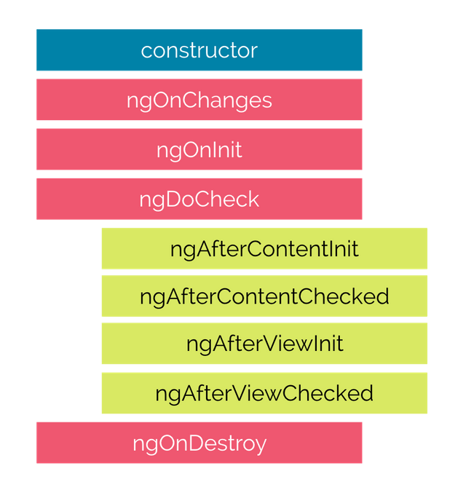[1]

Hình 2. 1 Hình minh họa vòng đời component

* Khi khởi tạo một component cho đến khi nó được xóa sẽ trải qua các thứ tự như sau: OnChanges, OnInit, DoCheck, AfterContentInit, AfterContentChecked, AfterViewInit, AfterViewChecked, OnDestroy.
* OnChanges:
* Thực thi khi Angular thiết lập các thuộc tính đầu vào ràng buộc dữ liệu. Được gọi trước ngOnInit() và bất cứ khi nào một hoặc nhiều thuộc tính đầu vào ràng buộc dữ liệu thay đổi. Updating:
* OnInit:
* Khởi tạo directive / component sau khi Angular hiển thị các thuộc tính ràng buộc dữ liệu và đặt các thuộc tính đầu vào của directive / component. Được gọi một lần, sau ngOnChanges() đầu tiên.
* DoCheck:
* Phát hiện và hành động theo những thay đổi mà Angular không thể hoặc sẽ không tự mình phát hiện. Được gọi trong mỗi lần chạy phát hiện thay đổi, ngay sau ngOnChanges() và ngOnInit().
* AfterContentInit:
* Thực thi sau khi Angular thêm nội dung bên ngoài vào view của component/view mà directive được đưa vào. Được gọi một lần sau ngDoCheck() đầu tiên.
* AfterContentChecked:
* Thực thi sau khi Angular đã kiểm tra nội dung bên ngoài đã được đưa vào view của component. Được gọi sau ngAfterContentInit() và mọi ngDoCheck() tiếp theo.
* AfterViewInit:
* Thực thi sau khi Angular khởi tạo các view của component và các view con / view mà directive được đưa vào. Được gọi một lần sau ngAfterContentChecked() đầu tiên.
* AfterViewChecked:
* Thực thi sau khi Angular kiểm tra các view của component và các view con /view mà directive được đưa vào. Được gọi sau ngAfterViewInit() và mọi ngAfterContentChecked() tiếp theo.
* OnDestroy:
* Dọn dẹp ngay trước khi Angular phá hủy directive / component. Hủy đăng ký Observables và tách trình xử lý sự kiện để tránh rò rỉ bộ nhớ. Được gọi ngay trước khi Angular phá hủy directive / component.

## Xây dựng RESTful API với .NET và C#

* RESTful API là một tiêu chuẩn dùng trong việc thiết kế các API cho ứng dụng Web để quản lý source. RESTful là một trong những kiểu thiết kế API được sử dụng phổ biến nhất hiện nay. Chức năng quan trọng nhất của REST là những quy định về sử dụng giao thức HTTP:

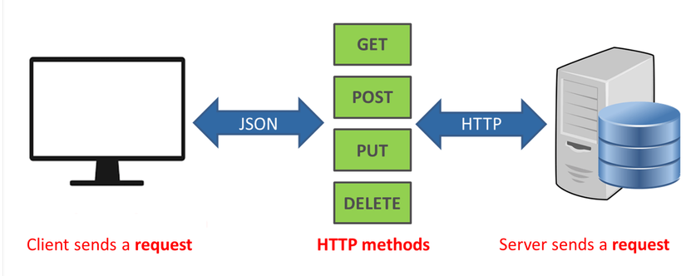[2]

Hình 2. 2 Minh họa cách hoạt động của RESTful API

* Để xây dựng RESTful API với NodeJS chúng ta cần chuẩn bị:
* Postman: Là một công cụ làm việc với API, nhất là REST. Chúng ta dùng để kiểm tra API rất nhanh chóng và đơn giản.
* Cơ sở dữ liệu Microsoft SQL Server: Giúp lưu trữ dữ liệu.
* Visual Studio Code: Đây là trình biên tập mã được phát triển bởi Microsoft.

## IIS để tạo Server ảo cho Website ASP .NET

1. Install Internet Information Services (ISS)

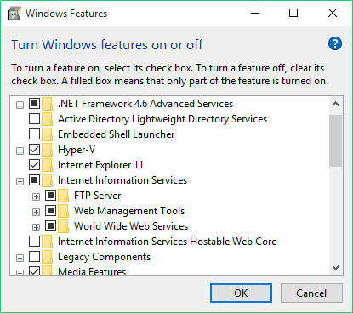

Hình 2. 3 Hình minh họa Install IIS

1. Khởi động IIS

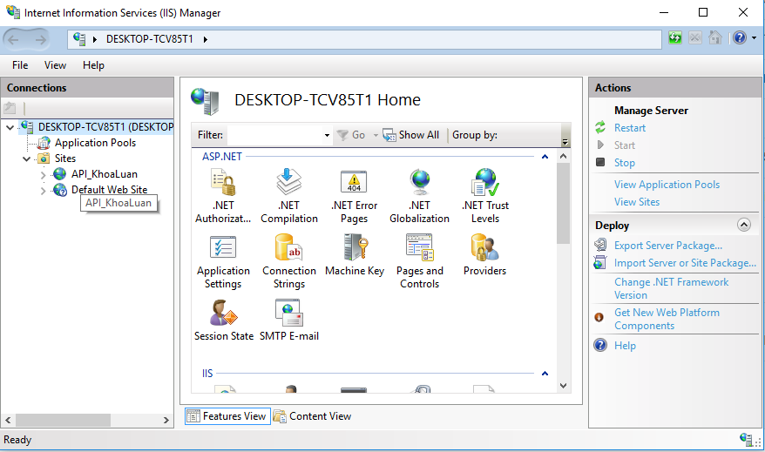

Hình 2. 4 Hình minh họa giao diện IIS

1. Tạo một thư mục và public thư mục everyone

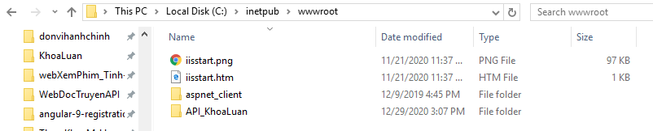

Hình 2. 5 Hình minh họa thư mục chứa IIS

1. Publish API trong Visual studio

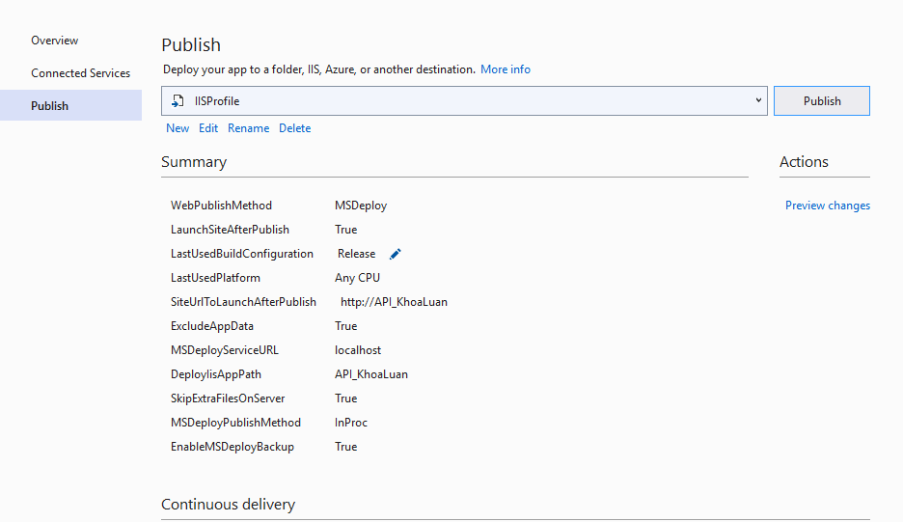

Hình 2 .6 Minh họa giao diện publish IIS

1. Browse Website để tạo ra một server

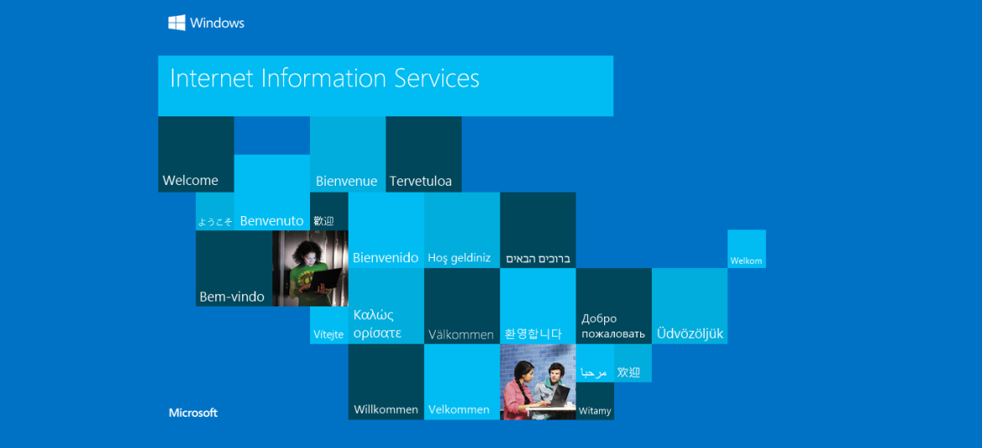

Hình 2. 7 Hình minh họa tạo thành công server

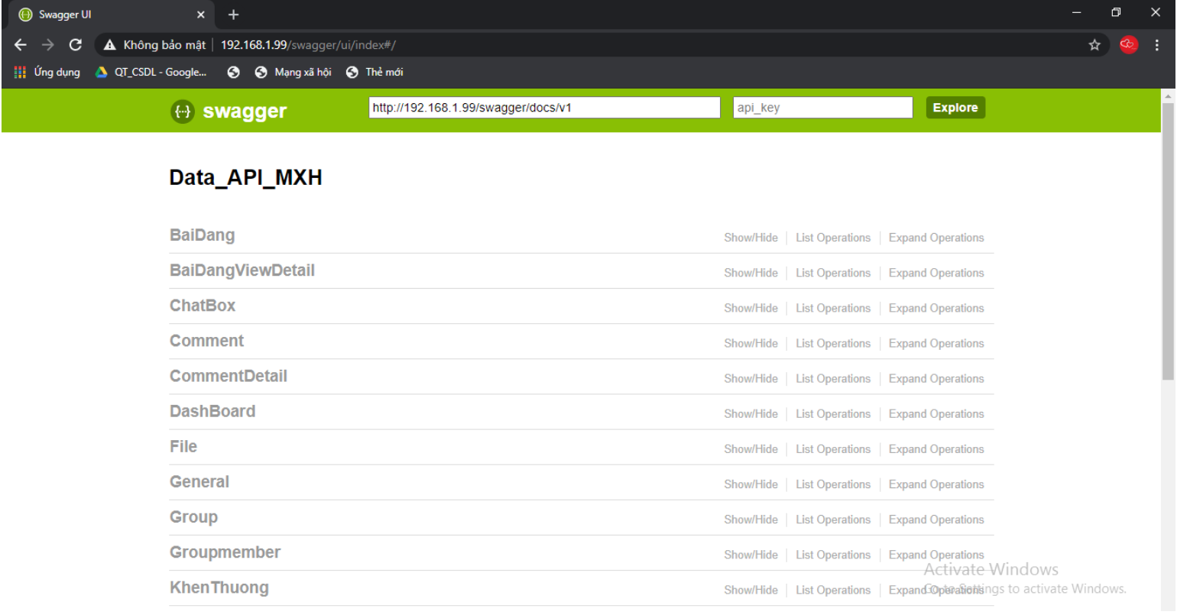

Hình 2. 8 Hình minh họa về port API

## Mô hình MVC

### Tổng quan về mô hình MVC

Mô hình MVC lần đầu được giới thiệu vào cuối thập niên 80 ở thế kỷ trước bởi kỹ sư máy tính Trygve Reenskaug. Đây là một mô hình thiết kế các chương trình, ứng dụng bằng cách phân chia chúng thành 3 thành phần hoặc lớp (layer) chính:

* Model: quản lý và xử lý cơ sở dữ liệu (database), logic và quy tắc (rule) cho ứng dụng
* View: hiển thị dữ liệu theo dạng “có thể hiểu được” bởi người dùng
* Controller: ghi nhận các lệnh và yêu cầu rồi gửi đến Model hoặc View

3 lớp của một mô hình MVC tương tác với nhau tạo thành 1 hình tam giác. Controller là nơi nhận vào các lệnh người dùng (user request) nên ta phải bắt đầu từ Controller để hiểu được cách MVC hoạt động.

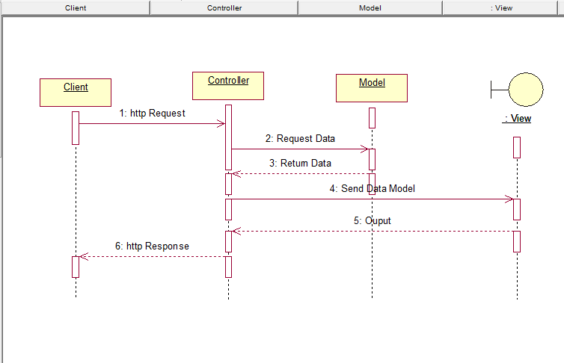

Hình 2. 9 Hình minh họa mô hình MVC

### Ưu điểm của mô hình MVC

* Phát triển nhanh chóng, duy trì dễ dàng
* Thay đổi, chỉnh sửa không làm ảnh hưởng tới toàn bộ hệ thống
* Hỗ trợ đa dạng các framework, dễ dàng mở rộng, cải tiến
* Thân thiện với SEO

### Nhược điểm của mô hình MVC

* Chính việc chia hệ thống làm 3 phần và tương tác giữa mỗi phần với nhau khiến MVC quá cồng kềnh cho những phần mềm nhỏ gọn. Trong đó, lớp Controller cần duy trì một số lượng code lớn để vừa ghi nhận user request vừa quyết định phương thức xử lý chúng, cũng như nhiều tác vụ khác.
* Gặp nhiều khó khăn trong việc phát triển và bảo trì một hệ thống MVC.

# PHÂN TÍCH HỆ THỐNG

## Giới thiệu

Trang mạng xã hội được thiết kế để tạo môi trường liên kết, trao đổi giữa nhân viên và các bộ phận quản lý cũng như giữa các nhân viên với nhau. Đó là sự kết hợp giữa các tính năng của một trang web với các tính năng của mạng xã hội đồng thời cải tiến nó cho phù hợp với môi trường làm việc và tận dụng những hiệu quả mà mạng xã hội mang lại.

Khác với các mạng xã hội thông thường, mạng xã hội nội bộ phải đảm bảo an toàn và khép kín, trong đó người sử dụng được tạo một tạo khoản mặc định khi được nhận vào công ty . Cụ thể, để khởi đầu, một thành viên (sẽ là quản trị) sẽ làm việc đó. Sau khi có tài khoản, nhân viên(user) có thể đăng bài, bình luận các bài viết, tìm kiếm và tương tác trên mạng xã hội

## Mô hình hóa nghiệp vụ

### Sơ đồ Use-Case nghiệp vụ

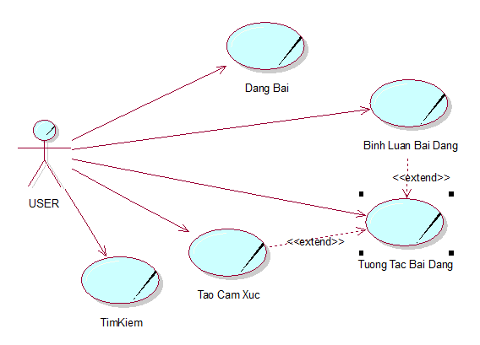

Hình 3. 1 Sơ đồ use-case nghiệp vụ

### Mô hình hóa quy trình nghiệp vụ

#### Quy trình đăng bài:

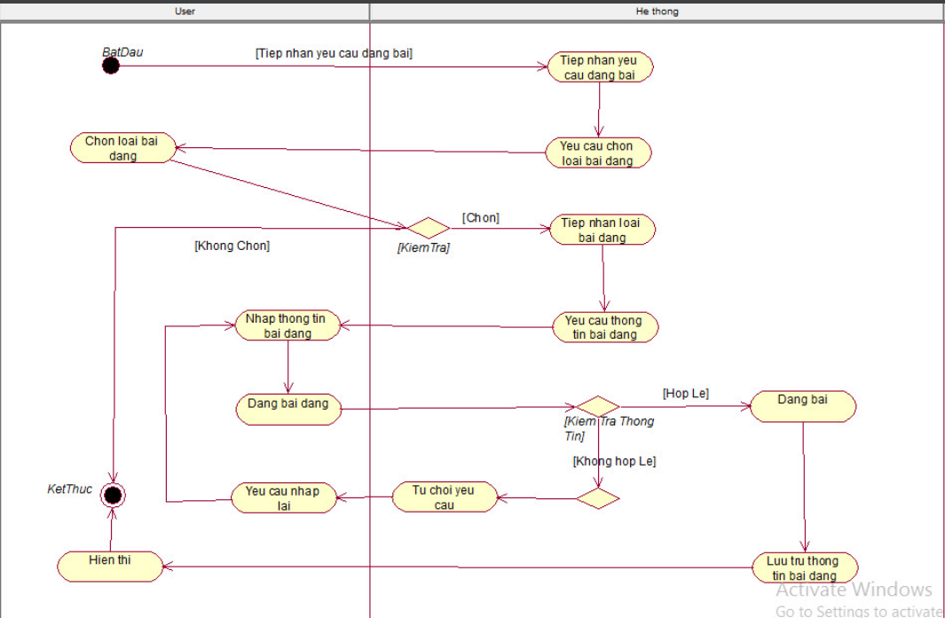

Hình 3. 2 Quy trình đăng bài

Bảng 3. 1 Bảng đặc tả use case nghiệp vụ đăng bài

|  |  |
| --- | --- |
| Use case nghiệp vụ Đăng Bài | |
| * Use case bắt đầu khi người dùng muốn thực hiện việc đăng bài. * Mục tiêu của use case nhằm cung cấp quy trình xử lý đăng bài đăng cho người dùng. | |
| Dòng cơ bản | 1. Người dùng gửi yêu cầu đăng bài cho hệ thống. 2. Hệ thống sẽ tiếp nhận yêu cầu đăng bài. 3. Hệ thống gửi yêu cầu người dùng chọn loại bài đăng. 4. Hệ thống kiểm tra người dùng chọn hay không. 5. Nếu người dùng không chọn thì yêu cầu đăng bài sẽ kết thúc. 6. Nếu người dùng chọn thì hệ thống sẽ tiếp nhận loại bài đăng. 7. Hệ thống gửi yêu cầu thông tin bài đăng. 8. Người dùng nhập thông tin và tiến hành đăng bài. 9. Hệ thống kiểm tra thông tin người dùng nhập. 10. Nếu không hợp lệ, hệ thống từ chối yêu cầu và yêu cầu người dùng nhập lại. 11. Nếu hợp lệ, hệ thống tiến hành đăng bài 12. Hệ thống lưu lại thông tin bài đăng. 13. Hệ thống hiển thị bài đăng. |

#### Quy trình tạo bình luận:

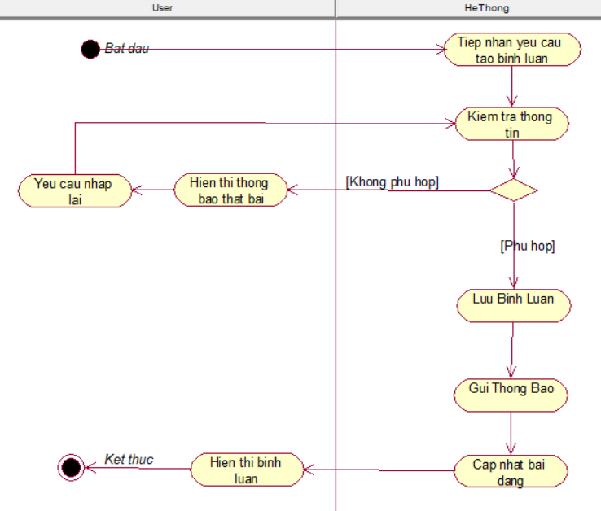

Hinh 3. 1 Hình minh họa quy trình tạo bình luận

Bảng 3. 2 Bảng đặc tả use case tạo bình luận

|  |  |
| --- | --- |
| Use case Tạo Bình Luận | |
| * Use case bắt đầu khi người dùng muốn thực hiện tạo bình luận. * Mục tiêu của use case nhằm cung cấp quy trình tạo bình luận của người dùng | |
| Dòng cơ bản | 1. Người dùng thực hiện tạo bình luận trong bài đăng.  2. Hệ thống tiếp nhận yêu cầu tạo bình luận.  3. Hệ thống kiểm tra thông tin người dùng đã nhập.  4. Nếu kiểm tra thông tin không hợp lệ, hệ thống hiển thị thông báo thất bại và yêu cầu nhập lại.  5. Nếu kiểm tra thông tin hợp lệ, hệ thống sẽ lưu thông tin.  6. Hệ thống lưu lại bình luận  7. Hệ thống gửi thông báo.  8. Hệ thống cập nhật bài đăng.  9. Hệ thống hiển thị bình luận. |
| Dòng thay thế | * Tại bước 3: Nếu thông tin được nhập không hợp lệ, thì thực hiện bước 4 và quay lại thực hiện từ bước 2. * Nếu thông tin hợp lệ, thì bỏ qua bước 4 và thực hiện các bước còn lại. |

#### Quy trình tạo cảm xúc:

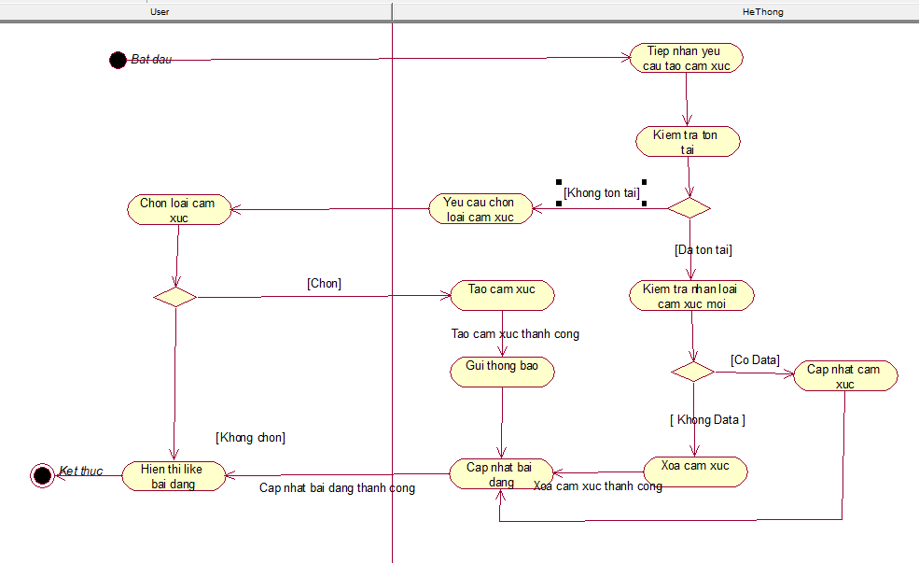

Hinh 3. 2 Hình minh họa quy trình tạo cảm xúc

Bảng 3. 3 Bảng đặc tả use case tạo cảm xúc

|  |  |
| --- | --- |
| Use case Tạo Cảm Xúc | |
| * Use case bắt đầu khi người dùng muốn thực hiện nhấn thích một bài đăng. * Mục tiêu của use case nhằm cung cấp quy trình nhấn thích một bài đăng của người dùng | |
| Dòng cơ bản | 1. Người dùng thực hiện nhấn tạo cảm xúc (nhấn thích) trên bài đăng.  2. Hệ thống kiểm tra tồn tại của icon cảm xúc trong bài đăng.  3. Nếu icon cảm xúc đó không tồn tại, hệ thống gửi yêu cầu chọn loại cảm xúc.  4. Người dùng chọn loại icon cảm xúc.  5. Nếu người dùng không chọn loại icon cảm xúc thì hệ thống hiển thị lại icon đã like bài đăng.  6. Nếu người dùng chọn icon cảm xúc, hệ thống gửi thông báo, cập nhật bài đăng và hiển thị icon cảm xúc đã được chọn.  7. Nếu icon cảm xúc đó tồn tại: hệ thống sẽ kiểm tra người dùng đã chọn loại nào.  8. Nếu không có dữ liệu loại cảm xúc người dùng chọn, hệ thống xóa icon cảm xúc.  9. Nếu có dữ liệu, hệ thống sẽ cập nhật lại icon cảm xúc.  10. Hệ thống cập nhật bài đăng.  11. Hệ thống hiển thị loại cảm xúc được người dùng chọn. |
| Dòng thay thế | * Tại bước 2: Nếu icon cảm xúc không tồn tại, thì thực hiện từ bước 3 đến bước 6. * Tại bước 4: Nếu người dùng chọn icon cảm xúc thì thực hiện bước 6, bỏ qua bước 5. * Tại bước 2: Nếu icon cảm xúc tồn tại, thì thực hiện từ bước 7 đến bước 11. |

## Mô hình hóa chức năng

### Sơ đồ use case hệ thống

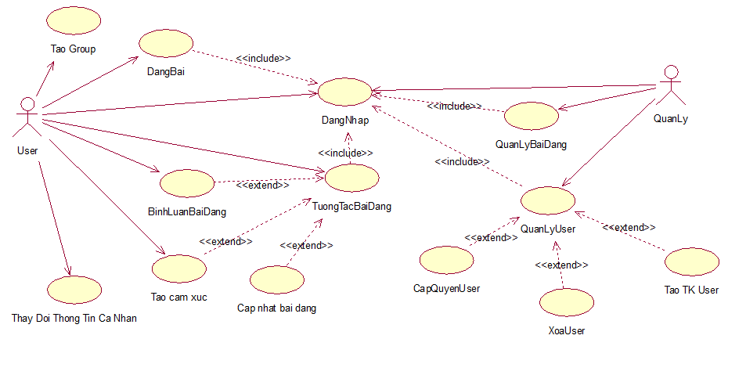

Hinh 3. 3 Sơ đồ use case hệ thống

### Đặc tả use case hệ thống

#### Đặc tả use case đăng nhập

*Bảng 3. 4 Bảng đặc tả use case đăng nhập*

|  |  |
| --- | --- |
| Tên use case | DangNhap |
| Tóm tắt | Khi người dùng muốn sử dụng ứng dụng cần phải đăng nhập vào hệ thống để tiếp tục sử dụng. |
| Tác nhân | User, Quản lý |
| Use case liên quan |  |
| Dòng sự kiện chính | 1. Hệ thống hiển thị trang đăng nhập cho user hoặc quản lý nhập thông tin đăng nhập. 2. Điền thông tin đăng nhập. 3. Nhấn nút Đăng nhập. 4. Hệ thống kiểm tra thông tin. 5. Nếu không thỏa điều kiện, hệ thống hiện thông báo thất bại và yêu cầu nhập lại. 6. Nếu thỏa điều kiện, hệ thống sẽ lưu thông tin đăng nhập và thông báo đăng nhập thành công. |
| Dòng sự kiện phụ | Tại bước 4 nếu thỏa điều kiện thì bỏ qua bước 5. |
| Điều kiện tiên quyết | User hoặc quản lý phải nhập thông tin đăng nhập |
| Hậu điều kiện | Đăng nhập vào hệ thống |

#### Đặc tả use case đăng bài

Bảng 3. 5 Bảng đặc tả use case đăng bài

|  |  |
| --- | --- |
| Tên use case | DangBai |
| Tóm tắt | Đăng bài được bắt đầu khi user gửi yêu cầu đăng bài |
| Tác nhân | User |
| Use case liên quan | DangNhap |
| Dòng sự kiện chính | 1. User tiến hành đăng bài sau khi đã chọn được loại bài đăng. 2. Điền thông tin bài đăng. 3. Nhấn nút Đăng. 4. Hệ thống kiểm tra thông tin. 5. Nếu không thỏa điều kiện, hệ thống hiện thông báo thất bại và yêu cầu nhập lại. 6. Nếu thỏa điều kiện, hệ thống sẽ tạo thông báo và thông báo đăng bài thành công. |
| Dòng sự kiện phụ | Tại bước 4 nếu thỏa điều kiện thì bỏ qua bước 5. |
| Điều kiện tiên quyết | User phải đăng nhập và nhập thông tin bài đăng |
| Hậu điều kiện | Hình thành bài đăng mới |

#### Đặc tả use case bình luận bài đăng

Bảng 3. 6 Bảng đặc tả use case bình luận bài đăng

|  |  |
| --- | --- |
| Tên use case | BinhLuanBaiDang |
| Tóm tắt | Bình luận bài đăng được bắt đầu khi user gửi yêu cầu bình luận bài đăng |
| Tác nhân | User |
| Use case liên quan | TuongTacBaiDang, DangNhap |
| Dòng sự kiện chính | 1. User tiến hành bình luận bài 2. Điền nội dung bình luận. 3. Nhấn nút Đăng. 4. Hệ thống kiểm tra thông tin. 5. Nếu không thỏa điều kiện, hệ thống hiện thông báo thất bại và yêu cầu nhập lại. 6. Nếu thỏa điều kiện, hệ thống sẽ tạo thông báo và thông báo bình luận thành công. |
| Dòng sự kiện phụ | Tại bước 4 nếu thỏa điều kiện thì bỏ qua bước 5. |
| Điều kiện tiên quyết | User phải đăng nhập và nhập thông tin bình luận |
| Hậu điều kiện | Hình thành bình luận mới |

#### Đặc tả use case tạo tài khoản user

Bảng 3. 7 Bảng đặc tả use case tạo tài khoản user

|  |  |
| --- | --- |
| Tên use case | Tao TK User |
| Tóm tắt | Thêm user bắt đầu khi quản lý gửi yêu cầu tạo user cho hệ thống |
| Tác nhân | Quản lý |
| Use case liên quan | Đăng Nhập |
| Dòng sự kiện chính | 1. Hệ thống tiếp nhận yêu cầu tạo user 2. Kiểm tra thông tin user trong hệ thống và hiển thị những nhân viên chưa có tài khoản 3. Quản lý chọn nhân viên trong danh sách, hệ thống tự sinh ra tài khoản mặc định cho nhân viên đó 4. Quản lý nhấn thêm User 5. Hệ thống ghi nhận yêu cầu và lưu thông tin xuống CSDL |
| Dòng sự kiện phụ | Tại bước 4 nếu tài khoản đã tồn tại thì hệ thống sẽ thông báo cho quản lý. |
| Điều kiện tiên quyết | Quản lý phải đăng nhập và chọn nhân viên cần tạo tài khoản |
| Hậu điều kiện | Hoàn thành việc tạo tài khoản(User) cho nhân viên |

#### Đặc tả use case xóa user

Bảng 3. 8 Bảng đặc tả use case xóa user

|  |  |
| --- | --- |
| Tên use case | Xoa User |
| Tóm tắt | Xóa user bắt đầu khi quản lý gửi yêu cầu tạo user cho hệ thống |
| Tác nhân | Quản lý |
| Use case liên quan | Đăng Nhập |
| Dòng sự kiện chính | 1. Hệ thống tiếp nhận yêu cầu xóa user 2. Kiểm tra thông tin user trong hệ thống đã tồn tại hay chưa 3. Nếu không tồn tại thì từ chối yêu cầu 4. Nếu tồn tại thì tiến hành xóa và cập nhật CSDL 5. Thông báo xóa thành công |
| Dòng sự kiện phụ | Tại bước 4 nếu tài khoản đã tồn tại thì hệ thống sẽ thông báo cho quản lý. |
| Điều kiện tiên quyết | Quản lý phải đăng nhập và chọn user cần xóa khoản |
| Hậu điều kiện | Hoàn thành việc tạo tài khoản(User) cho nhân viên |

#### Đặc tả use case cấp quyền user

Bảng 3. 9 Bảng đặc tả use case cấp quyền user

|  |  |
| --- | --- |
| Tên use case | Cap Quyen User |
| Tóm tắt | Update quyền bắt đầu khi quản lý gửi yêu cầu update quyền cho hệ thống |
| Tác nhân | Quản lý |
| Use case liên quan | Đăng Nhập |
| Dòng sự kiện chính | 1. Hệ thống tiếp nhận yêu cầu update quyền 2. Kiểm tra thông tin user trong hệ thống đã tồn tại hay chưa 3. Nếu không tồn tại thì từ chối yêu cầu 4. Nếu tồn tại thì hiển thị danh sách quyền hiện tại của user 5. Admin sẽ thao tác thêm quyền hoặc xóa quyền 6. Lưu thông tin update xuống CSDL 7. Thông báo update thành công |
| Dòng sự kiện phụ |  |
| Điều kiện tiên quyết | Quản lý phải đăng nhập và chọn quyền update cho user |
| Hậu điều kiện | Hoàn thành việc update quyền cho user |

#### Đặc tả quản lý bài đăng

Bảng 3. 10 Bảng đặc tả use case quản lý bài đăng

|  |  |
| --- | --- |
| Tên use case | QuanLyBaiDang |
| Tóm tắt | Xóa bài đăng bắt đầu khi quản lý gửi yêu cầu xóa bài đăng cho hệ thống |
| Tác nhân | Quản lý |
| Use case liên quan | Đăng Nhập |
| Dòng sự kiện chính | 1. Hệ thống tiếp nhận yêu cầu xóa bài đăng 2. Kiểm tra thông tin bài đăng 3. Nếu không tồn tại thì từ chối yêu cầu 4. Nếu tồn tại thì hiển thị bài đăng và xác nhận xóa 5. Admin xác nhận 6. Lưu thông tin xuống CSDL 7. Thông báo xóa thành công |
| Dòng sự kiện phụ |  |
| Điều kiện tiên quyết | Quản lý phải đăng nhập và chọn bài đăng cần xóa |
| Hậu điều kiện | Hoàn thành việc xóa bài đăng |

## Sơ đồ lớp phân tích

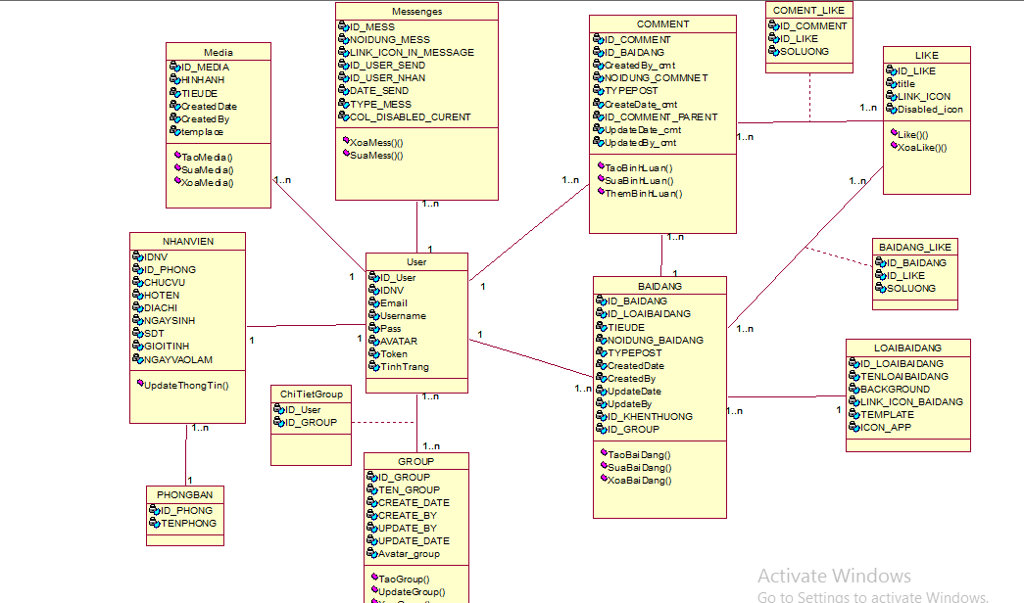

Hinh 3. 4 Hình minh họa sơ đồ lớp phân tích

# THIẾT KẾ HỆ THỐNG

## Giới thiệu

## Thiết kế cơ sở dữ liệu

### Mô hình dữ liệu quan hệ

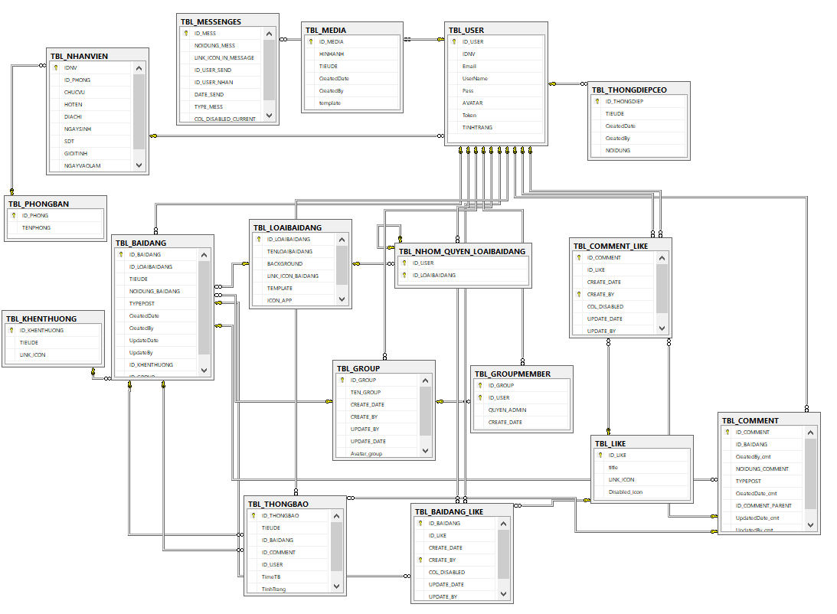

Hinh 4. 1 Mô hình dữ liệu quan hệ của hệ thống

### Cơ sở dữ liệu

* PHONGBAN ( **ID_PHONG**, TENPHONG ).
* NHANVIEN ( **IDNV**, ID_PHONG, CHUCVU, HOTEN, DIACHI, NGAYSINH, SDT, GIOITINH, NGAYVAOLAM ).
* USER( **ID_USER**, IDNV, Email, UserName, Pass, AVATAR, Token, TINHTRANG ).
* LOAIBAIDANG( **ID_LOAIBAIDANG**, TENLOAIBAIDANG, BACKGROUND, LINK_ICON_BAIDANG, TEMPLATE, ICON_APP).
* BAIDANG(**ID_BAIDANG**, ID_LOAIBAIDANG, TIEUDE, NOIDUNG_BAIDANG, TYPEPOST, CreatedDate, CreatedBy, UpdateDate, UpdateBy, ID_KHENTHUONG, ID_GROUP).
* COMMENT(**ID_COMMENT**, ID_BAIDANG, CreatedBy_cmt, NOIDUNG_COMMENT, TYPEPOST, CreatedDate_cmt, ID_COMMENT_PARENT, UpdatedDate_cmt, UpdatedBy_cmt).
* LIKE ( **ID_LIKE**, title, LINK_ICON, Disabled_icon).
* BAIDANG_LIKE( **ID_BAIDANG**, ID_LIKE, CREATE_DATE, CREATE_BY, COL_DISABLED, UPDATE_DATE, UPDATE_BY).
* COMMENT_LIKE**( ID_COMMENT**, ID_LIKE, CREATE_DATE, CREATE_BY, COL_DISABLED, UPDATE_DATE, UPDATE_BY).
* GROUP(**ID_GROUP**, TEN_GROUP, CREATE_DATE, CREATE_BY, UPDATE_BY, UPDATE_DATE, Avatar_group).
* GROUPMEMBER(**ID_GROUP**, ID_USER, QUYEN_ADMIN, CREATE_DATE)
* MEDIA(**ID_MEDIA**, HINHANH, TIEUDE, CreatedDate, CreatedBy, template).
* KHENTHUONG(**ID_KHENTHUONG**, TIEUDE, LINK_ICON).

*Bảng 4. 1 Bảng phòng ban*

|  |  |  |  |  |  |
| --- | --- | --- | --- | --- | --- |
| **TBL_PHONGBAN** | | | | | |
| **STT** | **Tên thuộc tính** | **Diễn giải** | **Kiểu dữ liệu** | **Kích thước** | **Ghi chú** |
| 1 | ID_PHONG | Mã phòng | INT |  | Khoá chính |
| 2 | TENPHONG | Tên phòng | NVARCHAR | 50 |  |

Bảng 4. 2 Bảng nhân viên

|  |  |  |  |  |  |
| --- | --- | --- | --- | --- | --- |
| **TBL_NHANVIEN** | | | | | |
| **STT** | **Tên thuộc tính** | **Diễn giải** | **Kiểu dữ liệu** | **Kích thước** | **Ghi chú** |
| 1 | IDNV | Mã nhân viên | INT |  | Khoá chính |
| 2 | ID_PHONG | Mã phòng | INT |  | Khóa ngoại |
| 3 | CHUCVU | Chức vụ | NVARCHAR | MAX |  |
| 4 | HOTEN | Họ và tên | NVARCHAR | MAX |  |
| 5 | DIACHI | Địa chỉ | NVARCHAR | MAX |  |
| 6 | NGAYSINH | Ngày sinh | DATETIME |  |  |
| 7 | SDT | Số điện thoại | CHAR | 11 |  |
| 8 | GIOITINH | Giới tính | NVARCHAR | 10 |  |
| 9 | NGAYVAOLAM | Ngày vào làm | DATE |  |  |

Bảng 4. 3 Bảng user

|  |  |  |  |  |  |
| --- | --- | --- | --- | --- | --- |
| **TBL_USER** | | | | | |
| **STT** | **Tên thuộc tính** | **Diễn giải** | **Kiểu dữ liệu** | **Kích thước** | **Ghi chú** |
| 1 | ID_USER | Mã user | INT |  | Khoá chính |
| 2 | IDNV | Mã nhân viên | INT |  | Khóa ngoại |
| 3 | Email | Email | NVARCHAR | MAX |  |
| 4 | UserName | Tên user name | NVARCHAR | MAX |  |
| 5 | Pass | Mật khẩu | NVARCHAR | MAX |  |
| 6 | AVATAR | Ảnh đại diện | NVARCHAR | MAX |  |
| 7 | Token | Token | VARCHAR | MAX |  |
| 8 | TINHTRANG | Tình trạng | BIT |  |  |

*Bảng 4. 4 Bảng loại bài đăng*

|  |  |  |  |  |  |
| --- | --- | --- | --- | --- | --- |
| **TBL_LOAIBAIDANG** | | | | | |
| **STT** | **Tên thuộc tính** | **Diễn giải** | **Kiểu dữ liệu** | **Kích thước** | **Ghi chú** |
| 1 | ID_LOAIBAIDANG | Mã loại bài đăng | INT |  | Khoá chính |
| 2 | TENLOAIBAIDANG | Tên loại bài đăng | NVARCHAR | 50 |  |
| 3 | BACKGROUND | Ảnh | NVARCHAR | MAX |  |
| 4 | LINK_ICON_BAIDANG | Đường dẫn biểu tượng Web | VARCHAR | MAX |  |
| 5 | TEMPLATE | Mẫu chủ đề | VARCHAR | MAX |  |
| 6 | ICON_APP | Đường dẫn biểu tượng App | VARCHAR | MAX |  |

Bảng 4. 5 Bảng bài đăng

|  |  |  |  |  |  |
| --- | --- | --- | --- | --- | --- |
| **TBL_BAIDANG** | | | | | |
| **STT** | **Tên thuộc tính** | **Diễn giải** | **Kiểu dữ liệu** | **Kích thước** | **Ghi chú** |
| 1 | ID_BAIDANG | Mã bài đăng | INT |  | Khoá chính |
| 2 | ID_LOAIBAIDANG | Mã loại bài đăng | INT |  | Khóa ngoại |
| 3 | TIEUDE | Tiêu đề | NVARCHAR | MAX |  |
| 4 | NOIDUNG_BAIDANG | Nội dung bài đăng | NVARCHAR | MAX |  |
| 5 | TYPEPOST | Kiểu ảnh | VARCHAR | MAX |  |
| 6 | CreatedDate | Ngày cập nhật | DATETIME |  |  |
| 7 | CreatedBy | Được tạo bởi ID_USER | INT |  | Khóa ngoại |
| 8 | UpdateDate | Ngày cập nhật | DATETIME |  |  |
| 9 | UpdateBy | Cập nhật bởi ID_USER | INT |  | Khóa ngoại |
| 10 | ID_KHENTHUONG | Mã khen thưởng | INT |  | Khóa ngoại |
| 11 | ID_GROUP | Mã nhóm | INT |  | Khóa ngoại |

Bảng 4. 6 Bảng bình luận

|  |  |  |  |  |  |
| --- | --- | --- | --- | --- | --- |
| **TBL_COMMENT** | | | | | |
| **STT** | **Tên thuộc tính** | **Diễn giải** | **Kiểu dữ liệu** | **Kích thước** | **Ghi chú** |
| 1 | ID_COMMENT | Mã bình luận | INT |  | Khoá chính |
| 2 | ID_BAIDANG | Mã bài đăng | INT |  | Khóa ngoại |
| 3 | CreatedBy_cmt | Được tạo bởi ID_USER | INT |  | Khóa ngoại |
| 4 | NOIDUNG_COMMENT | Nội dung bình luận | NVARCHAR | MAX |  |
| 5 | TYPEPOST | Hình ảnh | VARCHAR | MAX |  |
| 6 | CreatedDate_cmt | Ngày được tạo | DATETIME |  |  |
| 7 | ID_COMMENT_PARENT | Comment cha của Comment con | INT |  |  |
| 8 | UpdatedDate_cmt | Ngày cập nhật | DATETIME |  |  |
| 9 | UpdatedBy_cmt | Cập nhật bởi ID_USER | INT |  | Khóa ngoại |

Bảng 4. 7 Bảng danh sách loại cảm xúc

|  |  |  |  |  |  |
| --- | --- | --- | --- | --- | --- |
| **TBL_LIKE** | | | | | |
| **STT** | **Tên thuộc tính** | **Diễn giải** | **Kiểu dữ liệu** | **Kích thước** | **Ghi chú** |
| 1 | ID_LIKE | Mã like | INT |  | Khoá chính |
| 2 | title | Tên like | NVARCHAR | 50 |  |
| 3 | LINK_ICON | Đường dẫn | NVARCHAR | MAX |  |
| 4 | Disabled_icon | Tình trạng | BIT |  |  |

*Bảng 4. 8 Bảng bài đăng like*

|  |  |  |  |  |  |
| --- | --- | --- | --- | --- | --- |
| **TBL_BAIDANG_LIKE** | | | | | |
| **STT** | **Tên thuộc tính** | **Diễn giải** | **Kiểu dữ liệu** | **Kích thước** | **Ghi chú** |
| 1 | ID_BAIDANG | Mã bài đăng | INT |  | Khoá chính |
| 2 | ID_LIKE | Mã like | INT |  | Khóa ngoại |
| 3 | CREATE_DATE | Ngày được tạo | DATETIME |  |  |
| 4 | CREATE_BY | Được tạo bởi ID_USER | INT |  | Khóa ngoại |
| 5 | COL_DISABLED | Ẩn like | BIT |  |  |
| 6 | UPDATE_DATE | Ngày cập nhật | DATETIME |  |  |
| 7 | UPDATE_BY | Được tạo bởi ID_USER | INT |  | Khóa ngoại |

*Bảng 4. 9 Bảng tạo cảm xúc bình luận*

|  |  |  |  |  |  |
| --- | --- | --- | --- | --- | --- |
| **TBL_COMMENT_LIKE** | | | | | |
| **STT** | **Tên thuộc tính** | **Diễn giải** | **Kiểu dữ liệu** | **Kích thước** | **Ghi chú** |
| 1 | ID_COMMENT | Mã bình luận | INT |  | Khoá chính |
| 2 | ID_LIKE | Mã like | INT |  | Khóa ngoại |
| 3 | CREATE_DATE | Ngày được tạo | DATETIME |  |  |
| 4 | CREATE_BY | Được tạo bởi ID_USER | INT |  | Khóa ngoại |
| 5 | COL_DISABLED | Ẩn like | BIT |  |  |
| 6 | UPDATE_DATE | Ngày cập nhật | DATETIME |  |  |
| 7 | UPDATE_BY | Được tạo bởi ID_USER | INT |  | Khóa ngoại |

*Bảng 4 10 Bảng tin nhắn*

|  |  |  |  |  |  |
| --- | --- | --- | --- | --- | --- |
| **TBL_MESSENGES** | | | | | |
| **STT** | **Tên thuộc tính** | **Diễn giải** | **Kiểu dữ liệu** | **Kích thước** | **Ghi chú** |
| 1 | ID_MESS | Mã tin nhắn | INT |  | Khoá chính |
| 2 | NOIDUNG_MESS | Nội dung tin nhắn | NVARCHAR | MAX |  |
| 3 | LINK_ICON_IN_MESSAGE | Đường dẫn biểu tượng | VARCHAR | MAX |  |
| 4 | ID_USER_SEND | Người gửi tin nhắn | INT |  | Khóa ngoại |
| 5 | ID_USER_NHAN | Người nhận tin nhắn | INT |  | Khóa ngoại |
| 6 | DATE_SEND | Nội dung tin nhắn | DATETIME |  |  |
| 7 | TYPE_MESS | Ảnh tin nhắn | VARCHAR | MAX |  |
| 8 | COL_DISABLED_CURRENT | Ẩn tin nhắn | INT |  |  |

*Bảng 4. 11 Bảng bảng tin*

|  |  |  |  |  |  |
| --- | --- | --- | --- | --- | --- |
| **TBL_MEDIA** | | | | | |
| **STT** | **Tên thuộc tính** | **Diễn giải** | **Kiểu dữ liệu** | **Kích thước** | **Ghi chú** |
| 1 | ID_MEDIA | Mã media | INT |  | Khoá chính |
| 2 | HINHANH | Hình ảnh | VARCHAR | MAX |  |
| 3 | TIEUDE | Tiêu đề | NVARCHAR | MAX |  |
| 4 | CreatedDate | Ngày tạo | DATETIME |  |  |
| 5 | CreatedBy | Được tạo bởi ID_USER | INT |  | Khóa ngoại |
| 6 | template | Mẫu chủ đề | VARCHAR | 50 |  |

Bảng 4. 12 Bảng nhóm

|  |  |  |  |  |  |
| --- | --- | --- | --- | --- | --- |
| **TBL_GROUP** | | | | | |
| **STT** | **Tên thuộc tính** | **Diễn giải** | **Kiểu dữ liệu** | **Kích thước** | **Ghi chú** |
| 1 | ID_GROUP | Mã nhóm | INT |  | Khoá chính |
| 2 | TEN_GROUP | Tên nhóm | NVARCHAR | MAX |  |
| 3 | CREATE_DATE | Ngày được tạo | DATETIME |  |  |
| 4 | CREATE_BY | Được tạo bởi ID_USER | INT |  | Khóa ngoại |
| 4 | UPDATE_BY | Được cập nhật bởi ID_USER | INT |  | Khóa ngoại |
| 5 | UPDATE_DATE | Ngày cập nhật | DATETIME |  |  |
| 6 | Avatar_group | Ảnh đại diện nhóm | VARCHAR | MAX |  |

Bảng 4. 13 Bảng thành viên nhóm

|  |  |  |  |  |  |
| --- | --- | --- | --- | --- | --- |
| **TBL_GROUPMEMBER** | | | | | |
| **STT** | **Tên thuộc tính** | **Diễn giải** | **Kiểu dữ liệu** | **Kích thước** | **Ghi chú** |
| 1 | ID_GROUP | Mã nhóm | INT |  | Khoá chính |
| 2 | ID_USER | Mã user | INT |  | Khóa ngoại |
| 3 | QUYEN_ADMIN | Quyền admin | BIT |  |  |
| 4 | CREATE_DATE | Được tạo bởi ID_USER | DATETIME |  |  |

### Ràng buộc toàn vẹn

#### Ràng buộc toàn vẹn số 1

Phát biểu bằng ngôn ngữ đại số:

∀ t1, t2∈ TBL_NHANVIEN, t1.IDNV ≠ t2.IDNV

Bối cảnh: TBL_NHANVIEN

Điều kiện: nv1, nv2 ∈ TBL_NHANVIEN, nv1.IDNV # nv2.IDNV

Nội dung: Mỗi nhân viên chỉ có một IDNV duy nhất.

**Bảng tầm ảnh hưởng:**

*Bảng 4. 14 Bảng tầm ảnh hưởng của ràng buộc toàn vẹn 1*

|  |  |  |  |
| --- | --- | --- | --- |
| Quan hệ | Thêm | Xóa | Sửa |
| TBL_NHANVIEN | + | - | +(IDNV) |

#### Ràng buộc toàn vẹn số 2

Phát biểu bằng ngôn ngữ đại số:

∀ t1, t2 ∈ TBL_NHANVIEN, t1.IDNV ≠ t2.IDNV

Bối cảnh: TBL_NHANVIEN

Điều kiện: ∀ nv ∈ TBL_NHANVIEN, nv.GIOITINH ∈ [Nam, Nữ].

Nội dung: Với mỗi nhân viên thì giới tính chỉ thuộc nam hoặc nữ.

**Bảng tầm ảnh hưởng:**

Bảng 4. 15 Bảng tầm ảnh hưởng của ràng buộc toàn vẹn 2

|  |  |  |  |
| --- | --- | --- | --- |
| Quan hệ | Thêm | Xóa | Sửa |
| TBL_NHANVIEN | + | - | +(GIOITINH) |

#### Ràng buộc toàn vẹn số 3

Phát biểu bằng ngôn ngữ đại số:

∀ t ∈ TBL_NHANVIEN t.SDT=10

Mỗi nhân viên chỉ có một số điện thoại.

Bối cảnh: TBL_NHANVIEN

Điều kiện: kt ∈. TBL_NHANVIEN, kt.SDT=[10].

Nội dung: Mỗi nhân viên chỉ có một số điện thoại.

**Bảng tầm ảnh hưởng:**

Bảng 4. 16 Bảng tầm ảnh hưởng của ràng buộc toàn vẹn 3

|  |  |  |  |
| --- | --- | --- | --- |
| Quan hệ | Thêm | Xóa | Sửa |
| TBL_NHANVIEN | + | - | +(SDT) |

#### Ràng buộc toàn vẹn số 4

Phát biểu bằng ngôn ngữ đại số:

∀ t1, t2 ∈ TBL_USER, t1.ID_USER ≠ t2.ID_USER

Bối cảnh: TBL_USER

Điều kiện: ∀ t1, t2 ∈ TBL_USER t1.ID_USER ≠ t2.ID_USER

Nội dung: Mỗi user chỉ có một id riêng và duy nhất.

**Bảng tầm ảnh hưởng:**

*Bảng 4. 17 Bảng tầm ảnh hưởng của ràng buộc toàn vẹn 4*

|  |  |  |  |
| --- | --- | --- | --- |
| Quan hệ | Thêm | Xóa | Sửa |
| TBL_USER | + | - | +(ID_USER) |

#### Ràng buộc toàn vẹn số 5

Phát biểu bằng ngôn ngữ đại số:

∀ t1, t2 ∈ TBL_GROUP, t1.ID_GROUP ≠ t2.ID_GROUP

Bối cảnh: TBL_GROUP

Điều kiện: ∀ t1, t2 ∈ TBL_GROUP t1. ID_GROUP ≠ t2.ID_GROUP

Nội dung: Mỗi group chỉ có một id riêng và duy nhất.

**Bảng tầm ảnh hưởng:**

Bảng 4. 18 Bảng tầm ảnh hưởng của ràng buộc toàn vẹn 5

|  |  |  |  |
| --- | --- | --- | --- |
| Quan hệ | Thêm | Xóa | Sửa |
| TBL_GROUP | + | - | +( ID_GROUP) |

#### Ràng buộc toàn vẹn số 6

Phát biểu bằng ngôn ngữ đại số:

∀ t1, t2 ∈ TBL_BAIDANG, t1.ID_ BAIDANG ≠ t2.ID_ BAIDANG

Bối cảnh: TBL_BAIDANG

Điều kiện: ∀ t1, t2 ∈ TBL_BAIDANG, t1.ID_ BAIDANG ≠ t2.ID_ BAIDANG

Nội dung: Mỗi bài đăng chỉ có một id riêng và duy nhất.

**Bảng tầm ảnh hưởng:**

Bảng 4. 19 Bảng tầm ảnh hưởng của ràng buộc toàn vẹn 6

|  |  |  |  |
| --- | --- | --- | --- |
| Quan hệ | Thêm | Xóa | Sửa |
| TBL_BAIDANG | + | - | +( ID_BAIDANG) |

#### Ràng buộc toàn vẹn số 7

Phát biểu bằng ngôn ngữ đại số:

∀ t1, t2 ∈ TBL_LOAIBAIDANG, t1.ID_ LOAIBAIDANG ≠ t2.ID_ LOAIBAIDANG

Bối cảnh: TBL_LOAIBAIDANG

Điều kiện: ∀ t1, t2 ∈ TBL_LOAIBAIDANG, t1.ID_ LOAIBAIDANG ≠ t2.ID_ LOAIBAIDANG

Nội dung: Mỗi loại bài đăng chỉ có một id riêng và duy nhất.

**Bảng tầm ảnh hưởng:**

Bảng 4. 20 Bảng tầm ảnh hưởng của ràng buộc toàn vẹn 7

|  |  |  |  |
| --- | --- | --- | --- |
| Quan hệ | Thêm | Xóa | Sửa |
| TBL_LOAIBAIDANG | + | - | +( ID_LOAIBAIDANG) |

## Sơ đồ lớp mức thiết kế

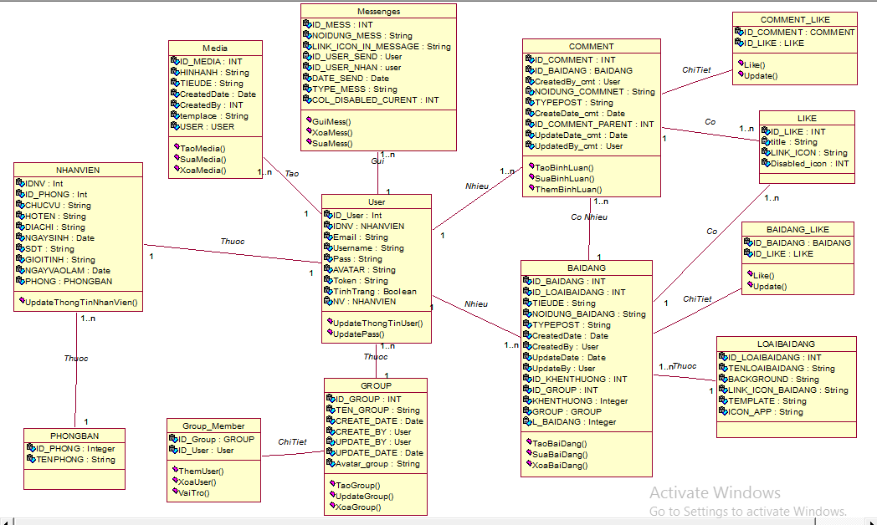

Hinh 4. 2 Sơ đồ lớp mức thiết kế

## Thiết kế chức năng hệ thống

### Chức năng đăng nhập:

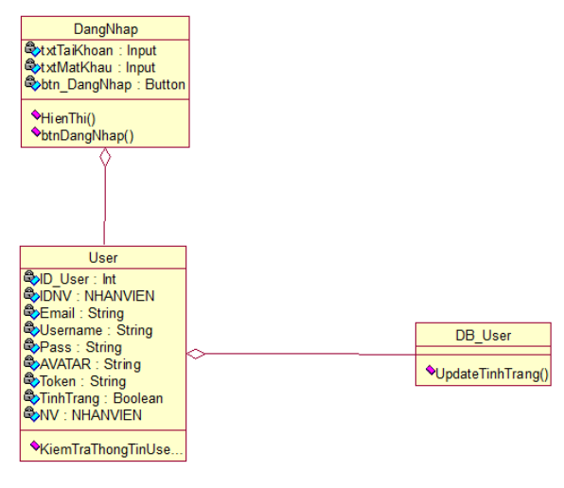

Hinh 4. 3 Mô hình 3 lớp chức đăng nhập

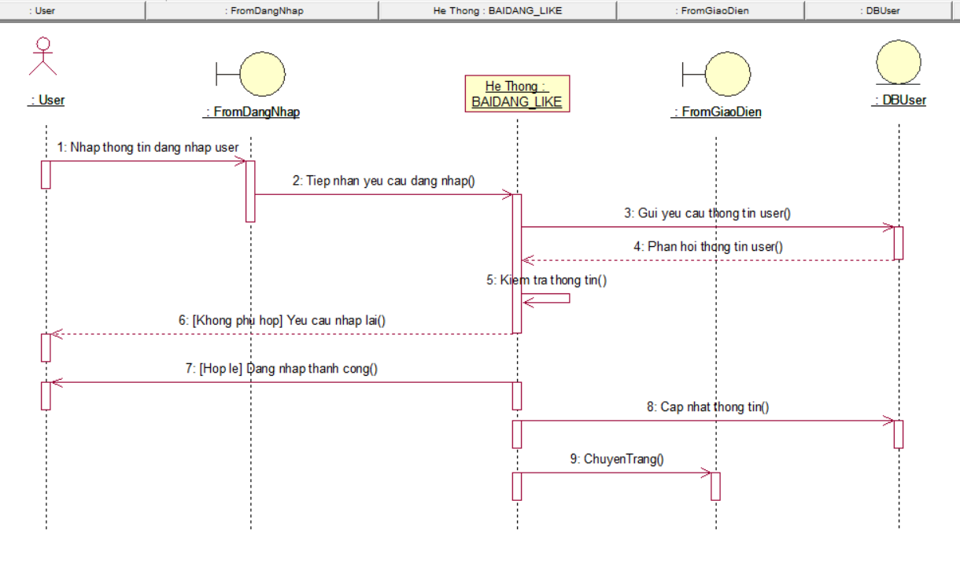

Hinh 4. 4 Sơ đồ tuần tự chức năng đăng nhập

### Chức năng tạo bài đăng

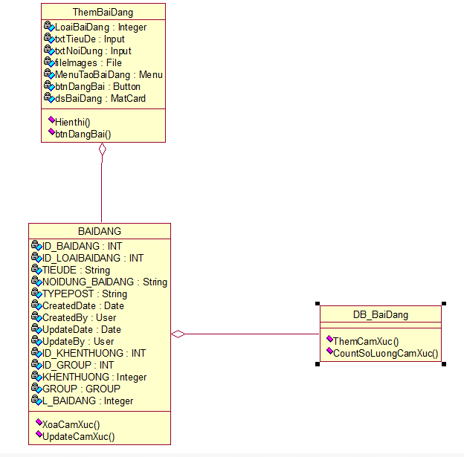

Hinh 4. 5 Mô hình 3 lớp chức năng tạo bài đăng

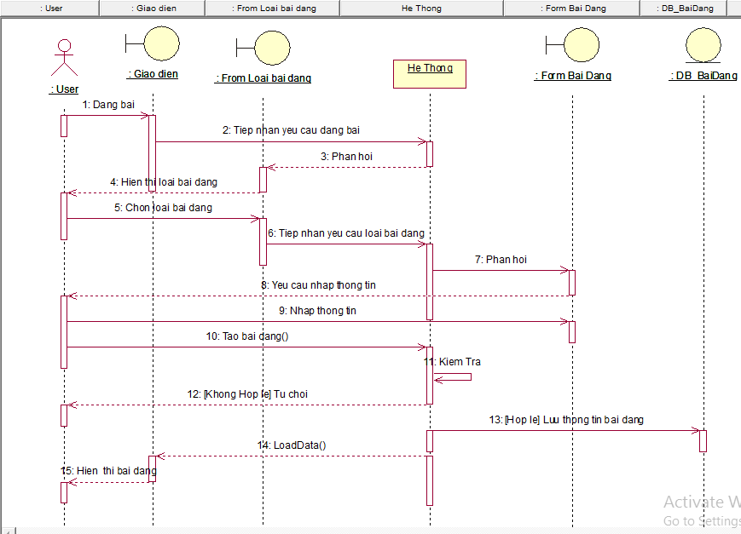

Hinh 4. 6 Sơ đồ tuần tự chức năng đăng bài

### Chức năng tạo bình luận

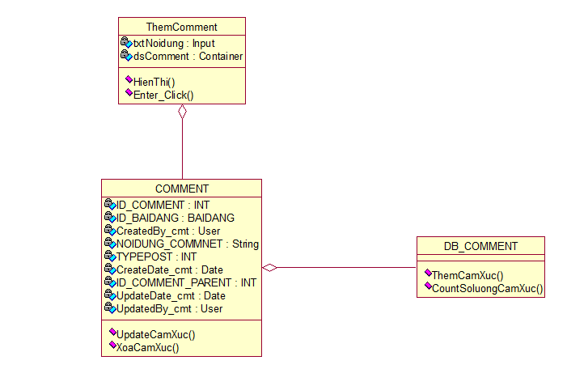

Hinh 4. 7 Mô hình 3 lớp chức năng tạo bình luận

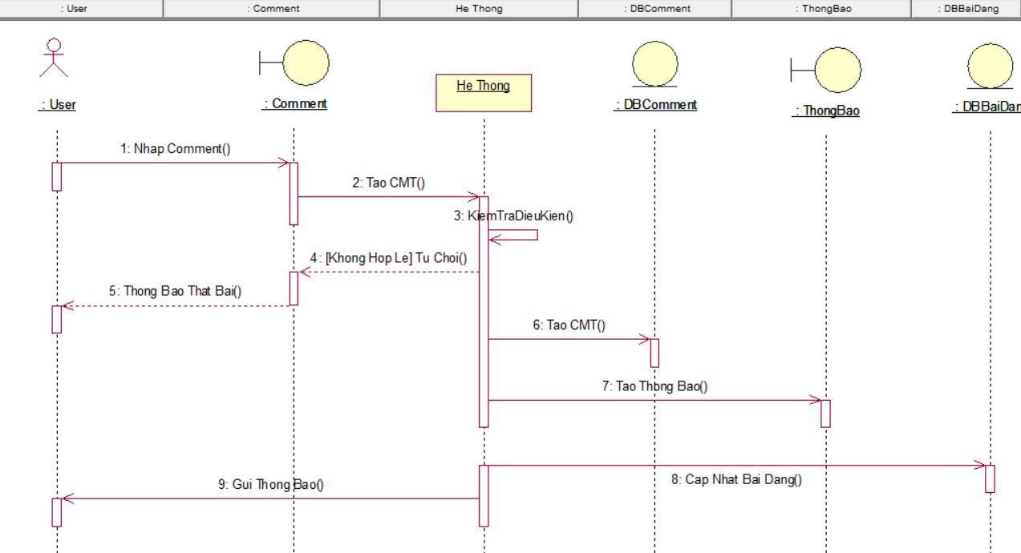

Hinh 4. 8 Sơ đồ tuần tự chức năng tạo bình luận

### Chức năng tạo cảm xúc

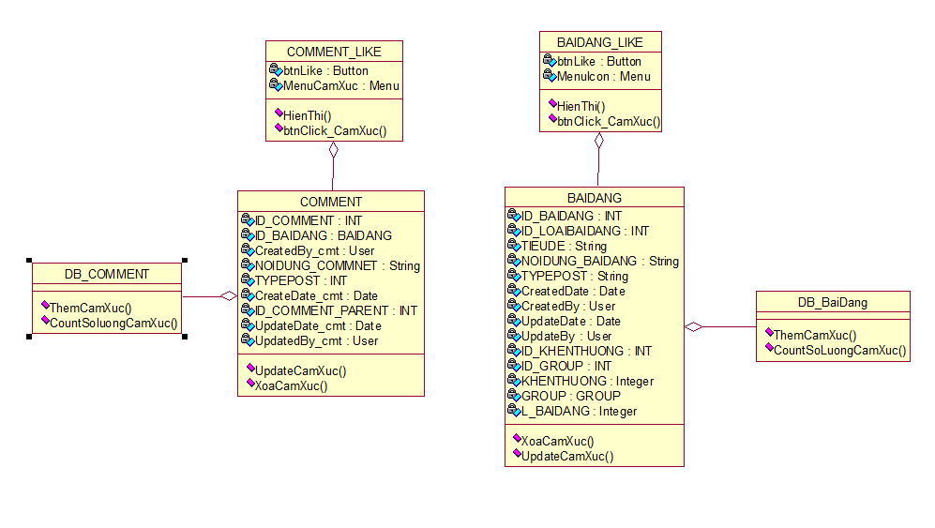

Hinh 4. 9 Mô hình 3 lớp chức năng tạo cảm xúc

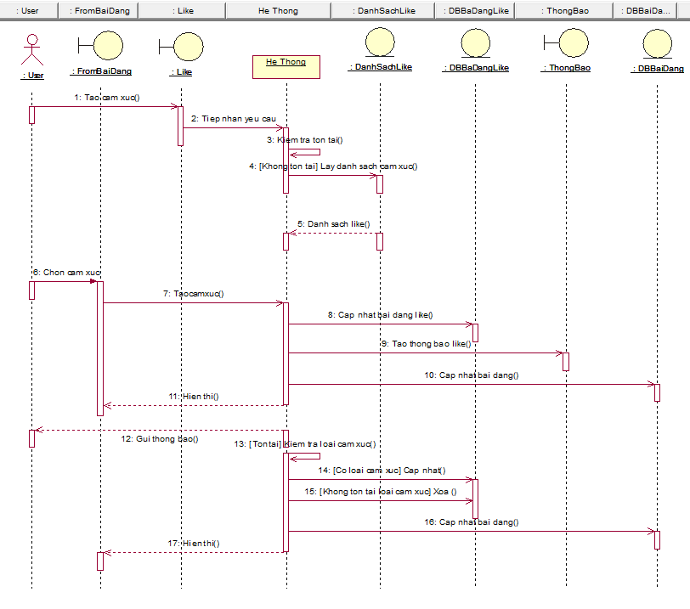

Hinh 4. 10 Sơ đồ tuần tự chức năng tạo cảm xúc

## Thiết kế giao diện hệ thống

### Giao diện Web

#### Giao diện đăng nhập

Nhân viên sẽ được cấp tài khoản từ admin để vào hệ thống. Khi vào hệ thống, nhân viên sẽ được sử dụng các chức năng theo quyền của tài khoản.

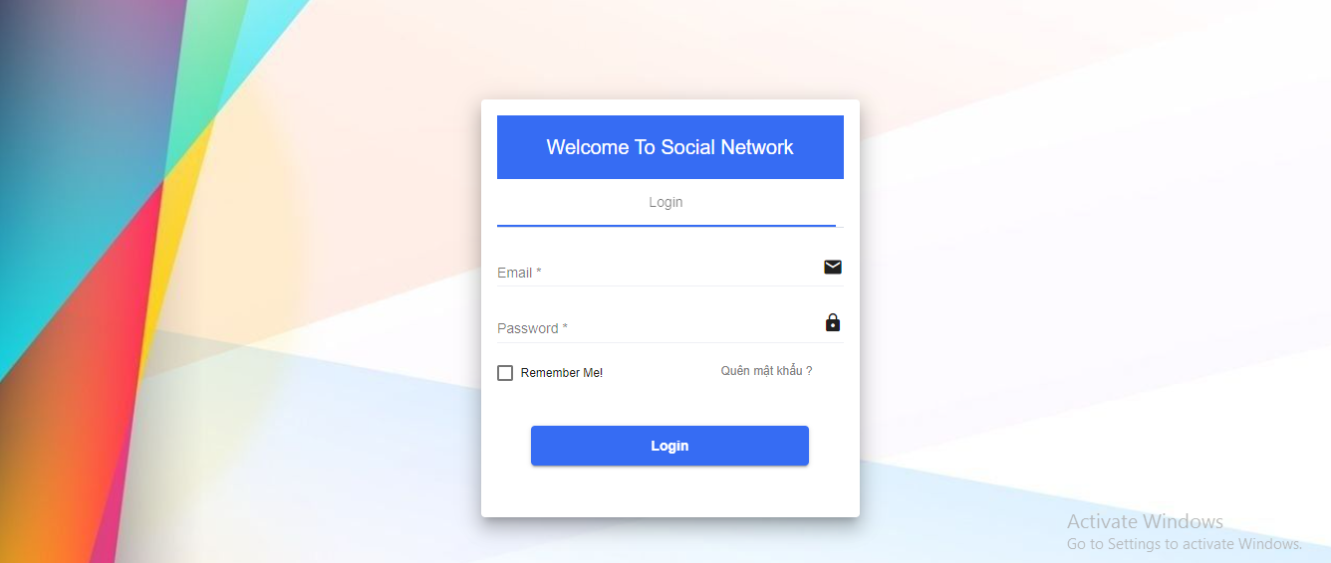

Hinh 4. 11 Hình minh họa giao diện đăng nhập

* **Giao diện màn hình chính**

Với giao diện màn hình chính, đây chính là giao diện mà người dùng khi vừa vào Website sẽ thấy được, màn hình này sẽ hiển thị lên các chức năng chính của phần mềm.

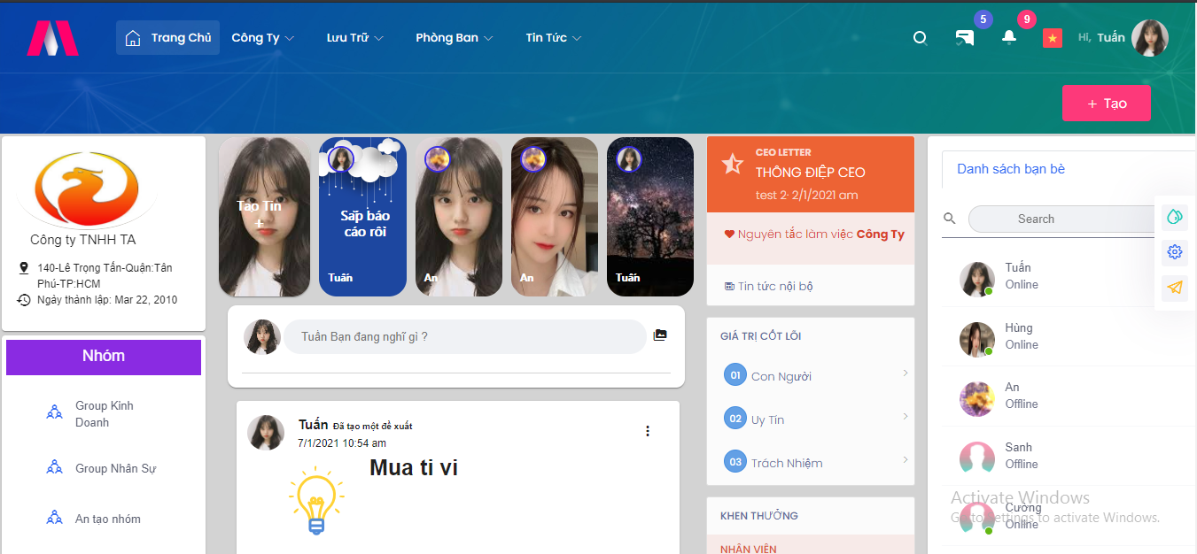

Hinh 4. 12 Hình minh họa giao diện màn hình chính

* Màn hình này được thiết kế với 1 menu lựa chọn chức năng:
* Menu dùng để lưu trữ thông tin doanh nghiệp.
* Hiển thị một số chức năng liên quan đến user như messenger, thông báo, ảnh đại diện …
* Màn hình bên dưới được chia layout thành 4 phần (Từ trái qua phải):
* Phần 1 :
* Hiển thị thông tin doanh nghiệp.
* Thông tin nhóm mà user đã tham gia.
* Phần 2:
* Hiển thị bản tin và thanh bài đăng
* Hiển thị nội dung chính của bài đăng (like , comment…).
* Phần 3:
* Hiển thị một số thông tin nổi bật của công ty như: khen thưởng, thông điệp và một số nội quy của công ty.
* Phần 4:
* Hiển thị danh sách user và tình trạng của mỗi user (Offline, Online).

*Hinh 4. 13 Hình minh họa giao diện menu header*

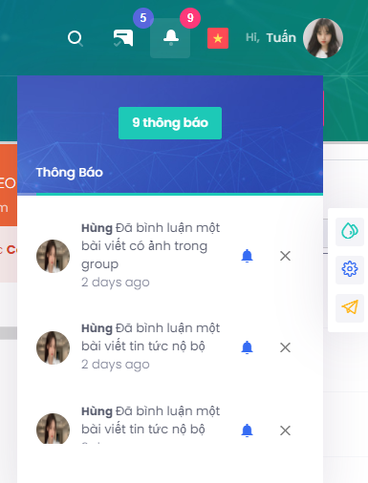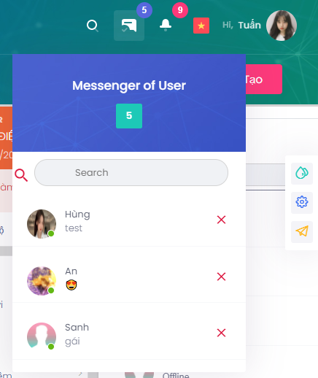

* **Giao diện bản tin**

Khi người dùng chọn tạo tin thì màn hình sẽ hiển thị lên một màn hình bao gồm hai lựa chọn tin là đăng tin văn bản và đăng tin hình ảnh.

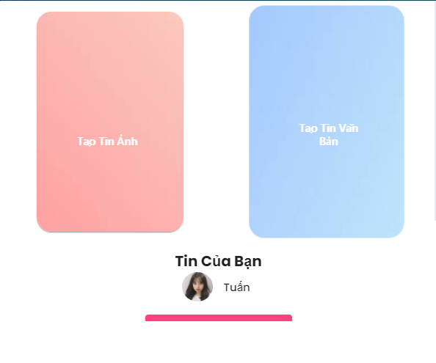

Hinh 4. 14 Hình minh họa bản tin

* **Giao diện tin ảnh và văn bản**

Hiển thị template cho bài đăng văn bản và hiển thị nội dung trong template đó cũng như hiển thị nội dung trong hình ảnh đem lại cho người dung nhiều lựa chọn.

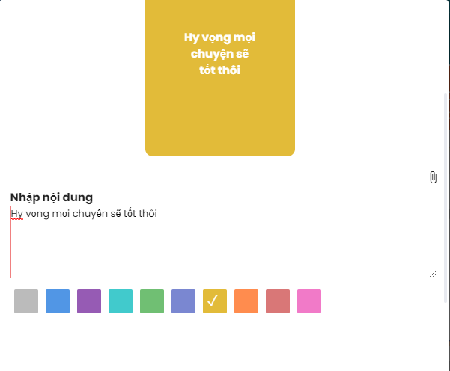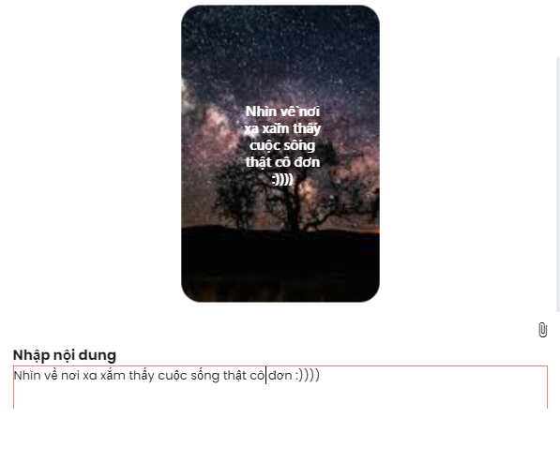

Hinh 4. 15 Hình minh họa giao diện đăng tin

* **Giao diện loại bài đăng cho user**

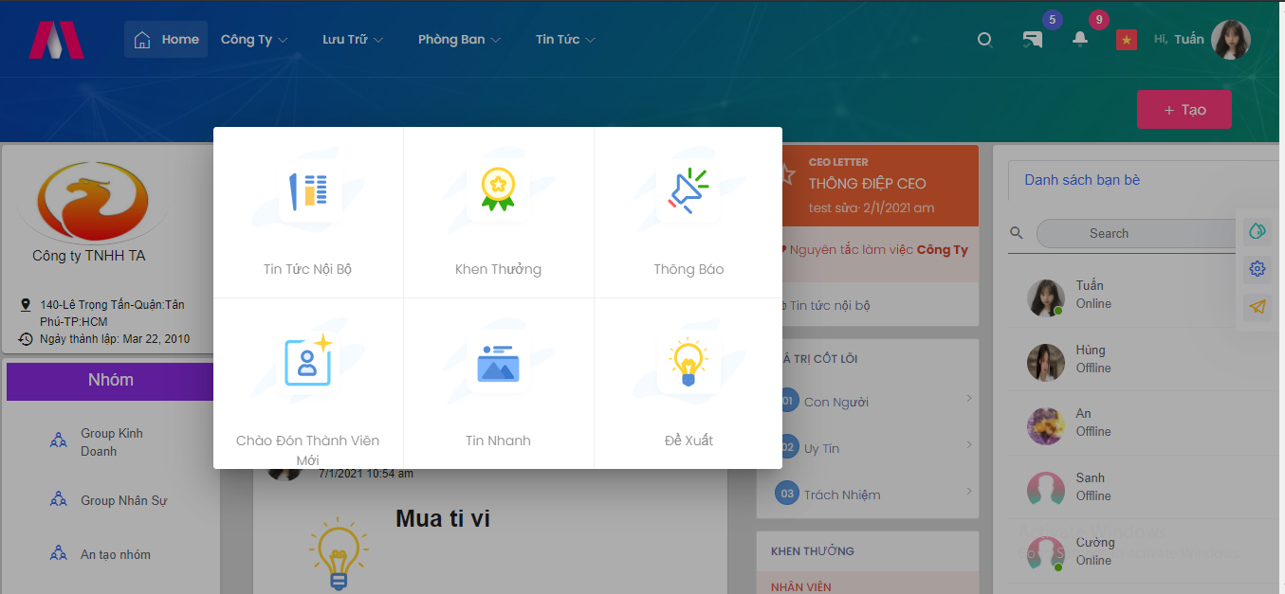

Hinh 4. 16 Hình minh họa giao diện loại bài đăng

Giao diện loại bài đăng hiển thị tối đa sáu loại bài đăng cho người dùng tùy theo quyền đã được cấp bởi Admin.

* **Giao diện khen thưởng trong trong sáu loại bài đăng**

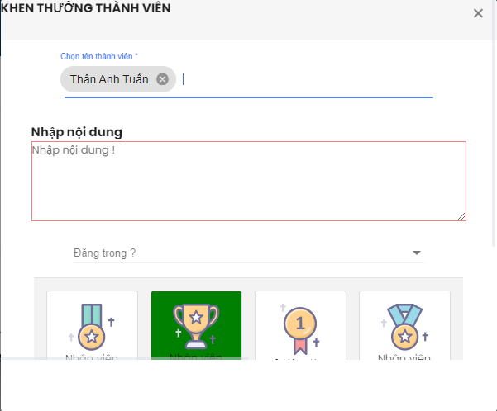

Hinh 4. 17 Hình minh họa giao diện bài đăng khen thưởng

Hiển thị danh sách nhân viên trong công ty và các loại khen thưởng, người dùng có thể chọn một trong bốn loại khen thưởng để khen thưởng nhân viên.

* **Giao diện bài đăng khen thưởng**

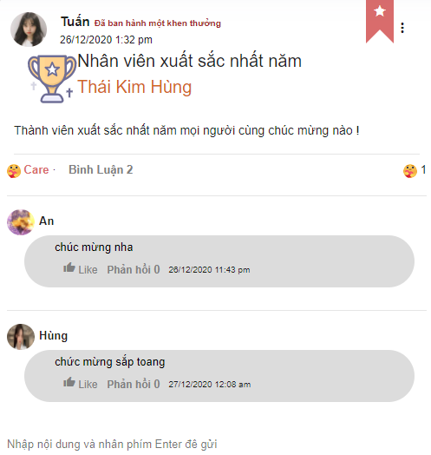

Hinh 4. 18 Hình minh họa loại bài đăng khen thưởng

* **Giao diện chào đón thành viên**

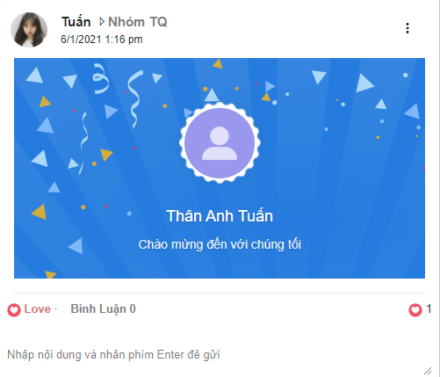

Hinh 4. 19 Hình minh họa giao diện chào đón thành viên

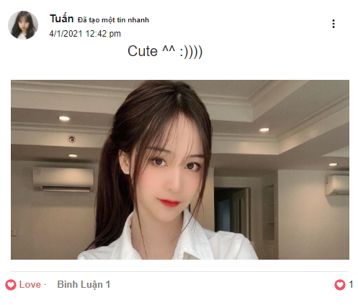

Hinh 4. 20 Hình minh họa giao diện tin nhanh

* **Giao diện đăng bài trong group cũng như tương tác trên bài đăng**

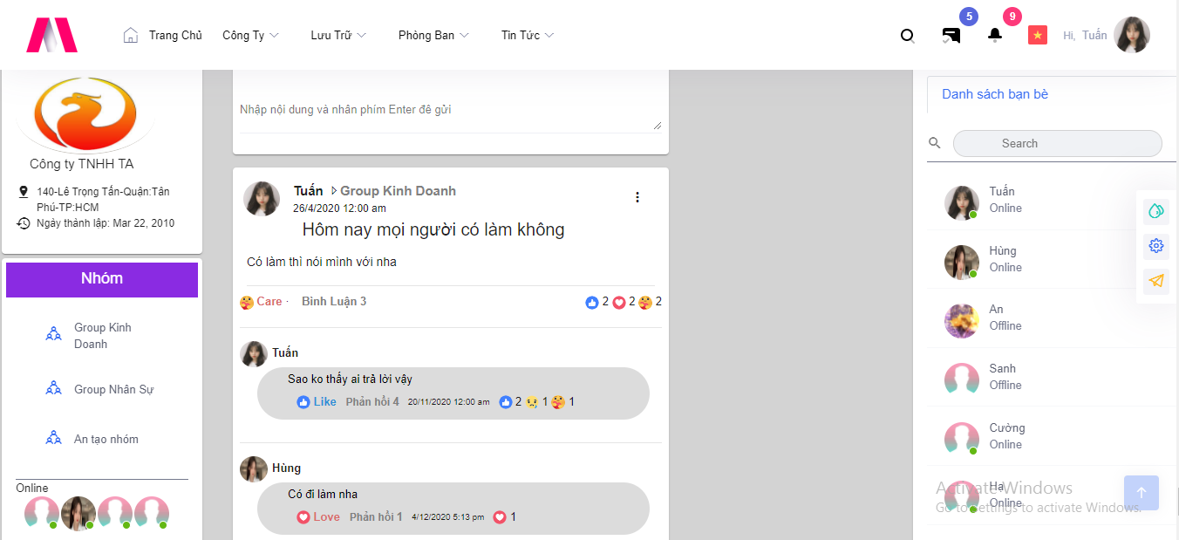

Hinh 4. 21 Hình minh họa giao diện bài đăng trong group và tương tác

* **Giao diện Group**

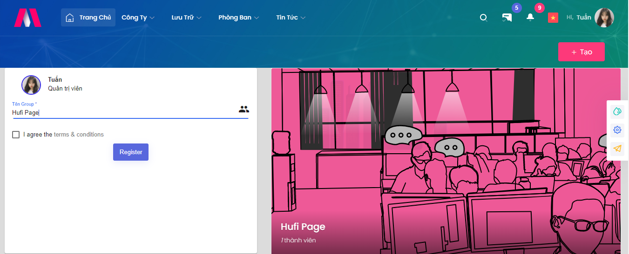

Hinh 4. 22 Hình minh họa giao diện tạo group

Khi tạo group thì người tạo mặc định là quản trị viên của group.

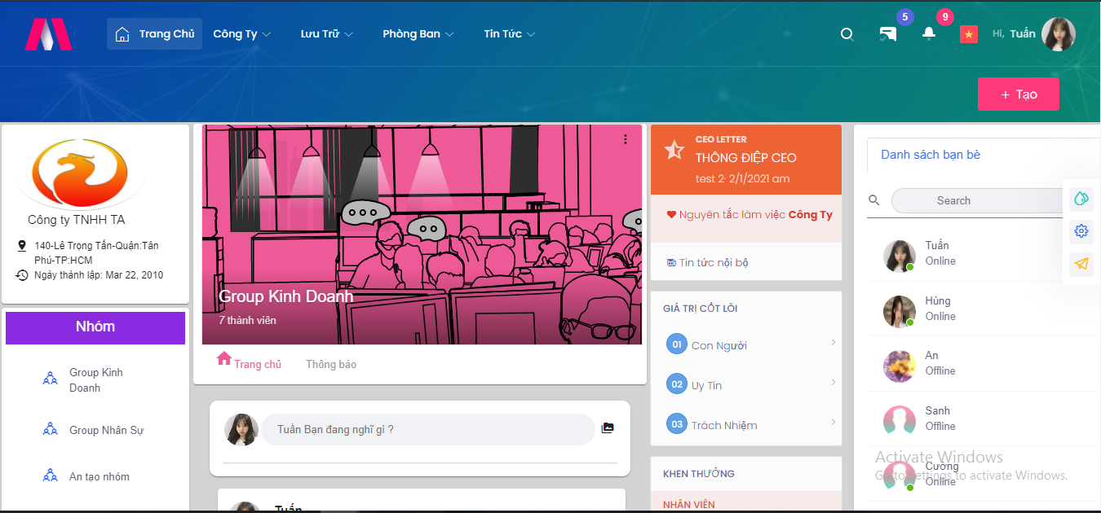

Hinh 4. 23 Hình minh họa giao diện group

Hiển thị tên group cũng như số lượng thành viên trong group.

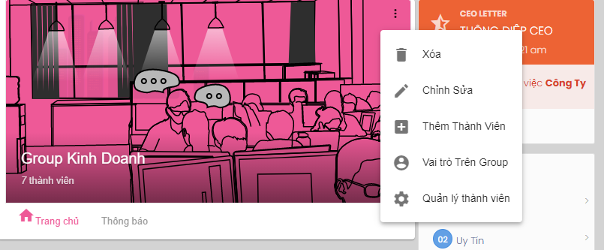

Hinh 4. 24 Hình minh họa menu chức năng trong group

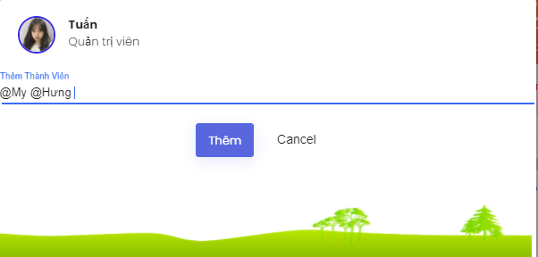

Hinh 4. 25 Hình minh họa thêm thành viên trong group

Hiển thị danh sách những user chưa tham gia group này trong công ty để tiện cho thao tác thêm thành viên vào group của người dùng.

* **Giao diện menu Profile**

Hiển thị thông cá nhân của user cũng như lưu trữ những thông tin mà user đã tương tác trên hệ thống.

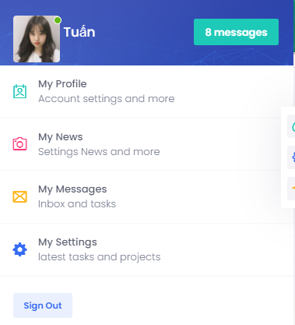

Hinh 4. 26 Hình ảnh minh họa giao diện myprofile

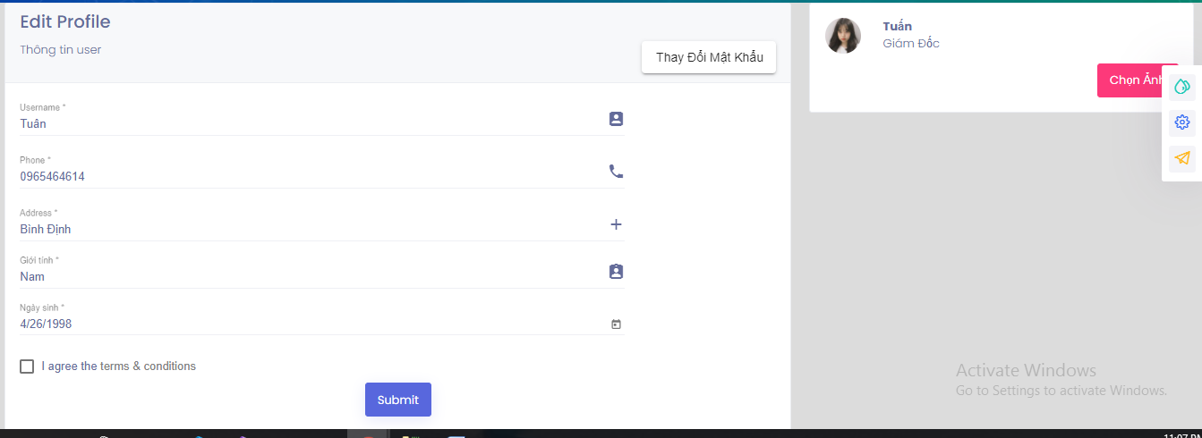

Hinh 4. 27 Hình minh họa giao diện myprofile

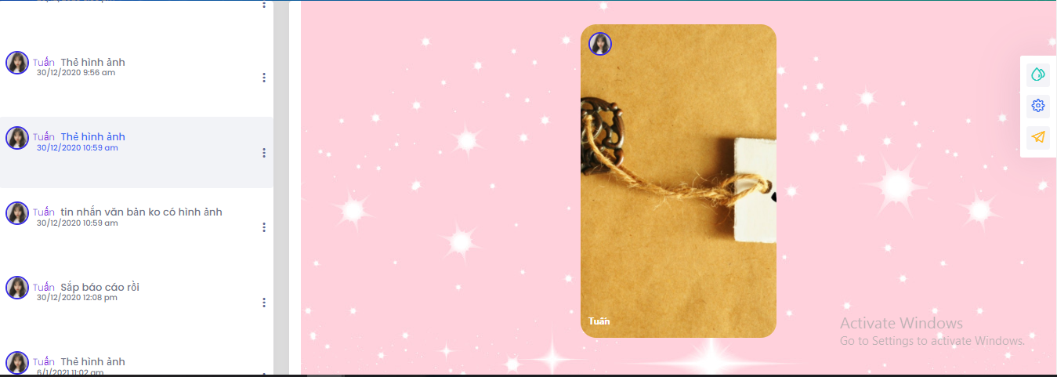

Hinh 4. 28 Hình ảnh minh họa giao diện mynews

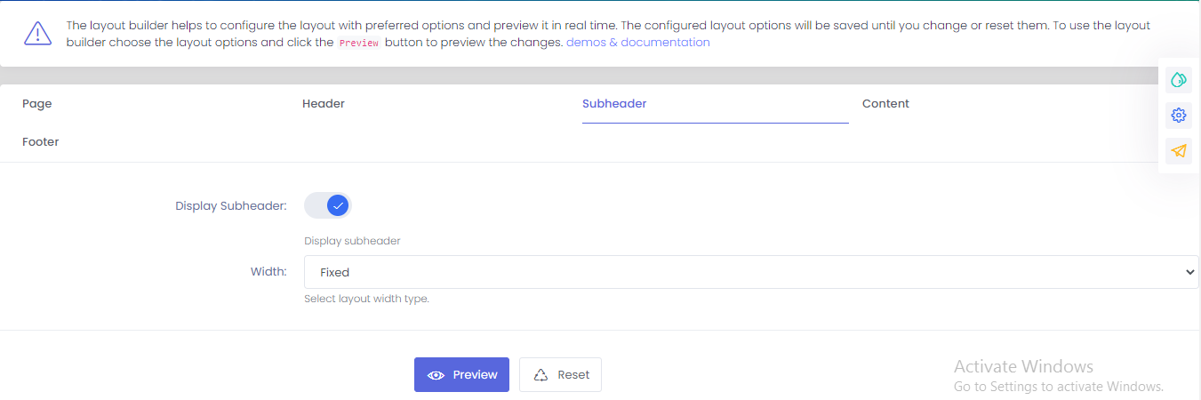

Hinh 4. 29 Hình ảnh minh họa giao diện mysetting

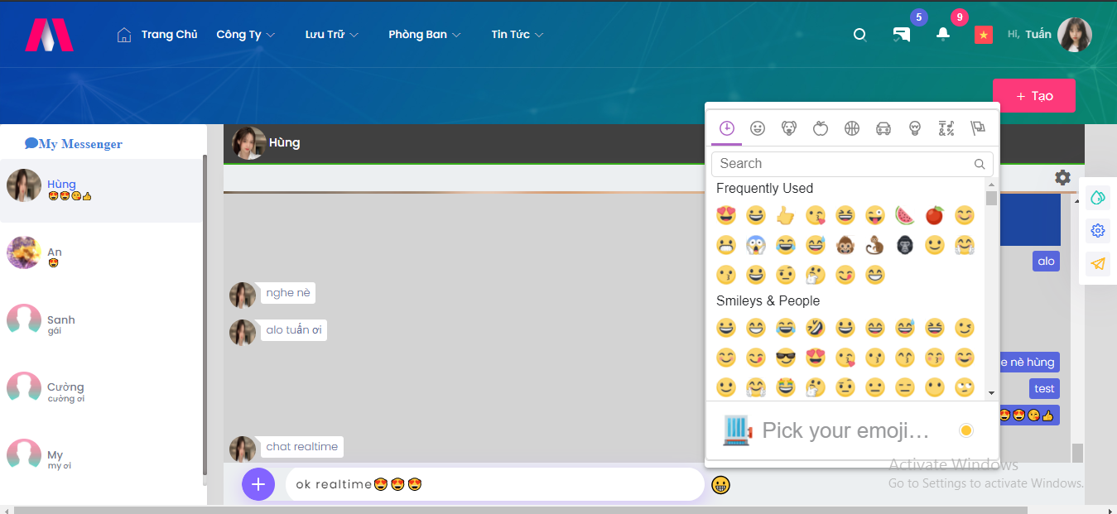

Hinh 4. 30 Hình ảnh minh họa giao diện mymessages

* **Giao diện chatbox**

Giao diện chatbox hiển thị thông user cũng như cuộc trò chuyện của user đó trong hệ thống.

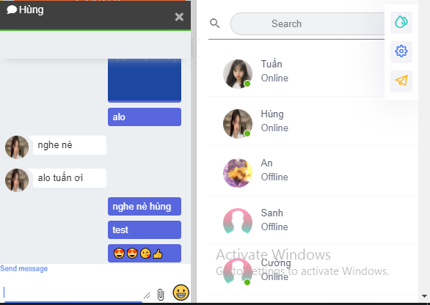

Hinh 4. 31 Hình ảnh minh họa giao diện chat ở màn hình chính

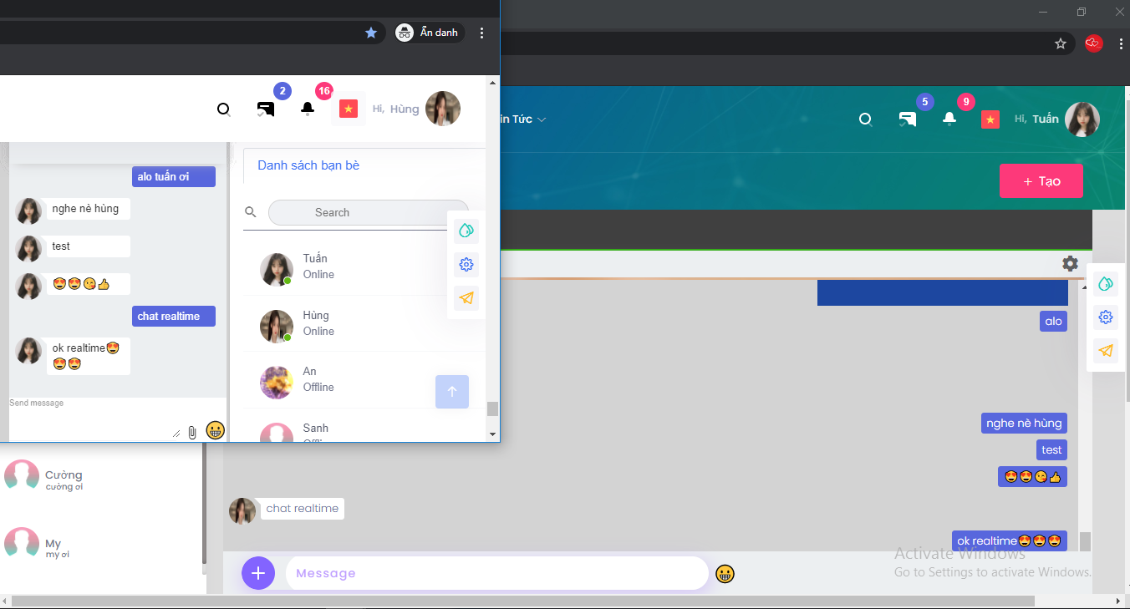

Hinh 4. 32 Hinh ảnh minh họa giao diện chat ở mymessages

Đem lại cho người dùng hai giao diện chat với cơ chế realtime, giúp người dùng trao đổi thông tin một cách nhanh chóng và tiện lợi.

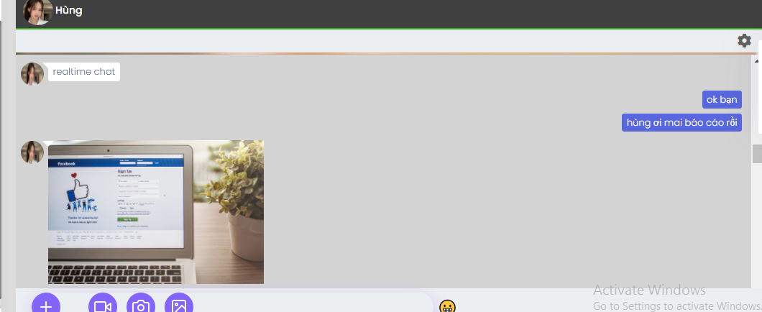

Hinh 4. 33 Hình ảnh minh họa chat media

* **Giao diện trang lưu trữ**

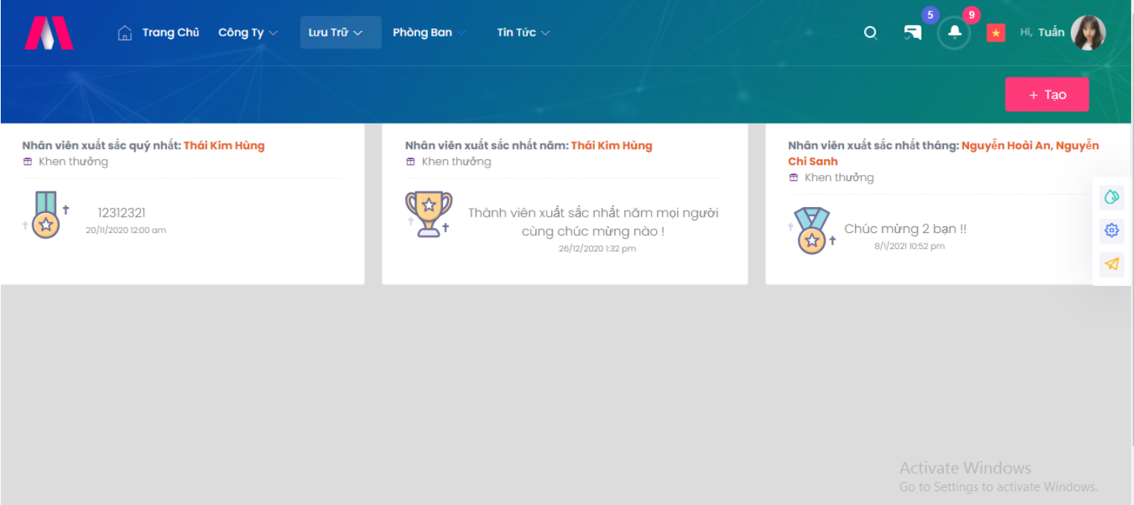

Hinh 4. 34 Hình minh họa giao diện trang lưu trữ

* **Giao diện trang Admin**

Với giao diện màn hình chính, đây chính là giao diện mà admin sẽ quản trị website.

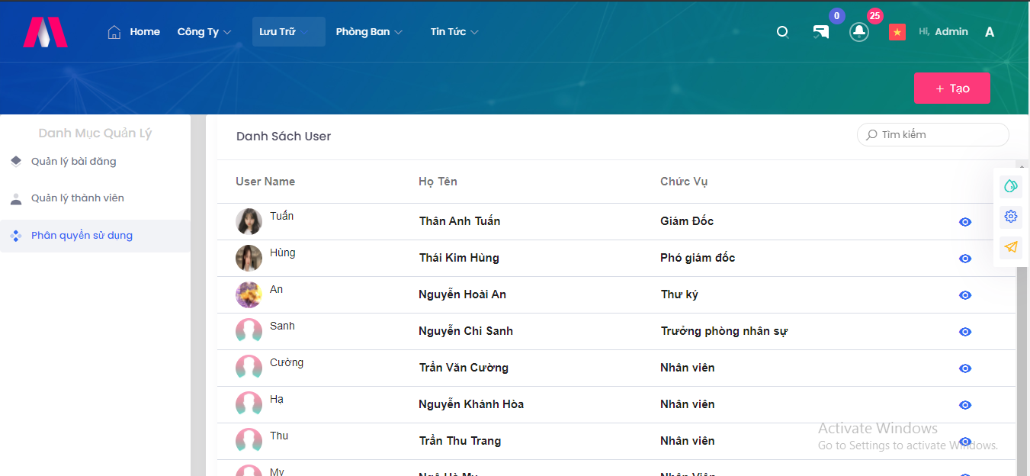

Hinh 4. 35 Hình minh họa giao diện Admin

* Màn hình này được thiết kế với 1 menu lựa chọn chức năng và một tab hiển thị thông tin:
* Khi người dùng chọn danh mục quản lý thì tab sẽ load dữ liệu.

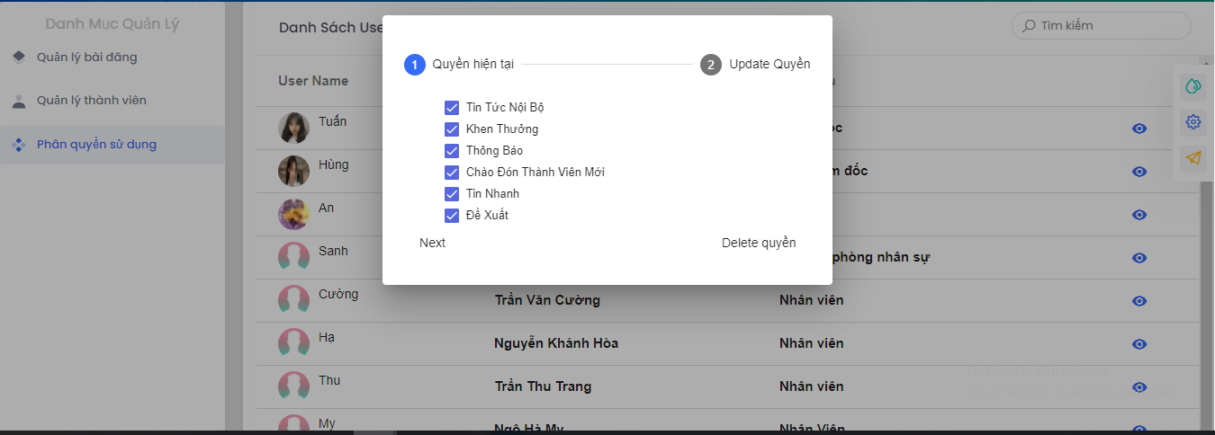

Hinh 4. 36 Hình ảnh minh họa giao diện phân quyền

* Màn hình này được thiết kế với 2 step lựa chọn chức năng:
* Step 1: hiển thị những quyền đăng bài hiện tại, dùng để delete quyền user.
* Step 2: hiển thị những quyền đăng bài chưa có của user, dùng để update quyền user.

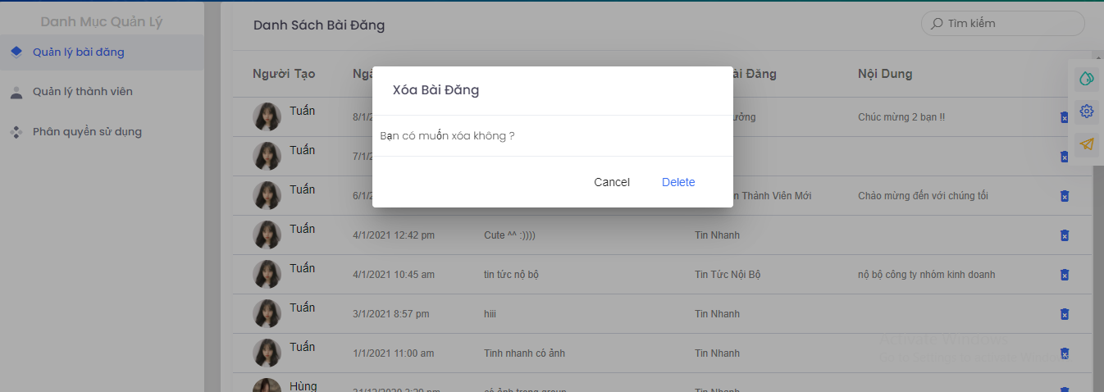

Hinh 4. 37 Hình ảnh minh họa quản lý bài đăng

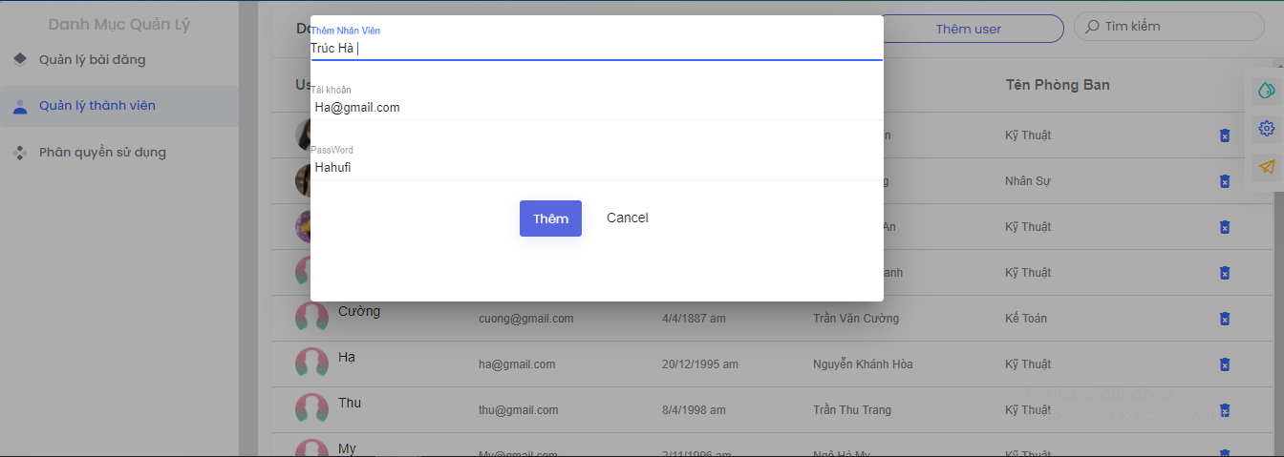

Hinh 4. 38 Hình ảnh minh giao diện quản lý user

* Màn hình hiển thị các user trong hệ thống , quản trị viên có thể xóa user nếu nhân viên đó nghỉ việc hoặc không tồn tại
* Màn hình dialog hiển thị giao diện thêm user, giao diện sẽ hiển thị những nhân viên trong công ty chưa có tài khoản (user), khi quản trị viên chọn nhân viên thì hệ thống tự động tạo ra 1 Account cho nhân viên đó với tài khoản và mật khẩu mặc định. Trong trường hợp đã tồn tại thì hệ thống sẽ thông báo cho quản trị viên và yêu cầu nhập lại thông tin.

### Giao diện App

Hình ảnh về các màn hình phía ứng viên:

* **Giao diện đầu tiên khi mở app**

Màn hình đầu tiên khi mở ứng dụng là logo của ứng dụng với chữ “Sign In”

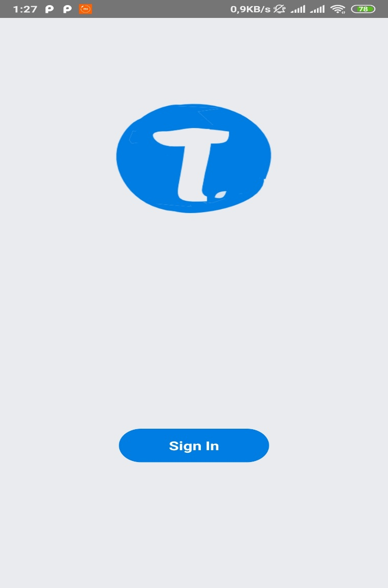

Hinh 4. 39 Hình ảnh giao diện loading ứng dụng

* **Giao diện đăng nhập**

Lần đầu mở app bạn sẽ cần đăng nhập bằng tài khoản admin đã cung cấp cho bạn đẻ có thể bắt đầu tương tác với các nhân viên khác.

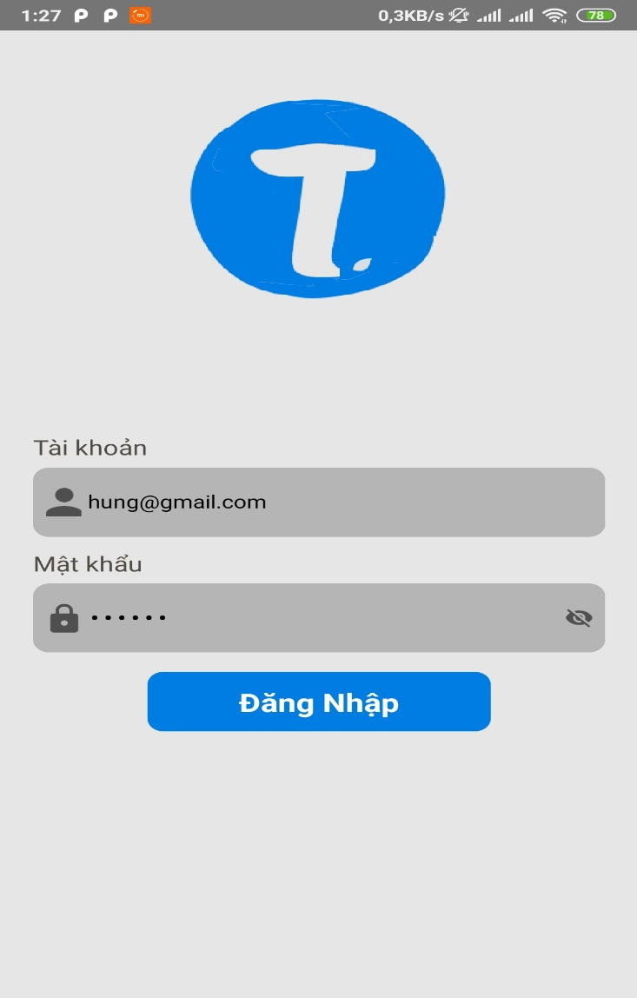

Hinh 4. 40 Hình ảnh giao diện đăng nhập của ứng dụng

Nếu bạn nhập tài khoản và mật khẩu không chính xác thì sẽ không được đăng nhập và sẽ phải nhập tài khoản hoặc mật khẩu lại. Khi nhập đúng thì ứng dụng sẽ mở ra “Trang Chủ” và bắt đầu sử dụng.

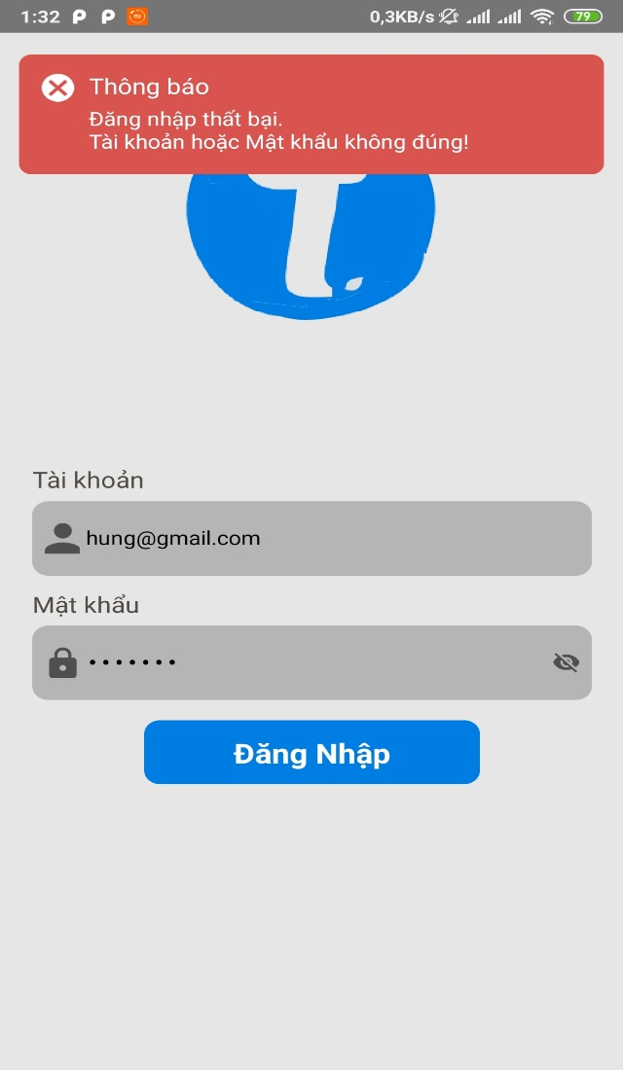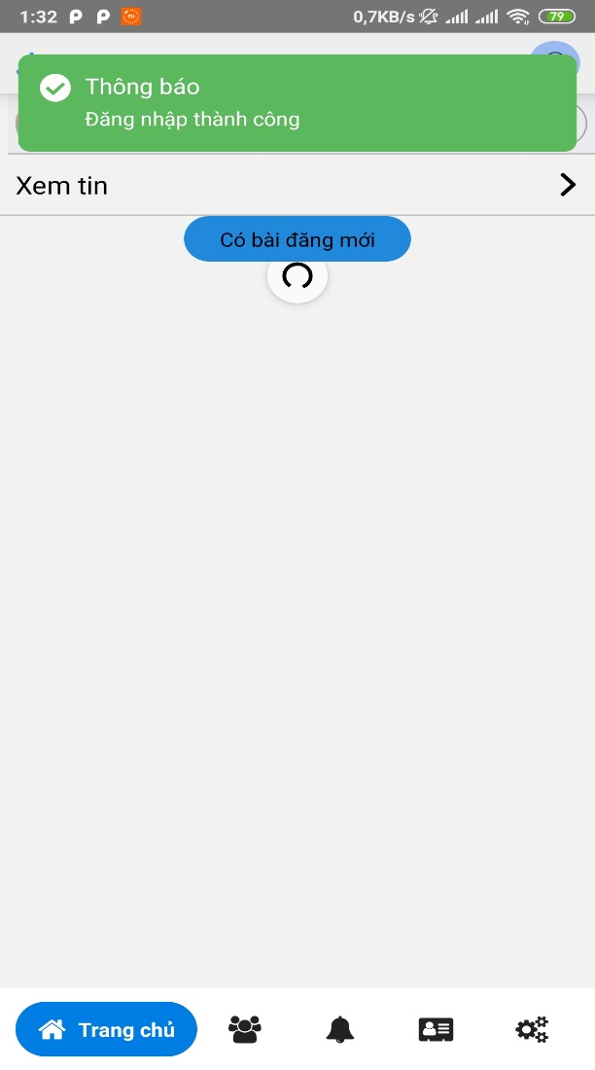

Hinh 4. 41 Hình ảnh đăng nhập thành công và đăng nhập thất bại

* **Giao diện màn hình trang chủ**

Ở màn hình trang chủ, chúng ta có thể xem được các bài đăng của mọi người trong nội bộ, thả cảm xúc bài đăng thông qua nút “Thích” và có thể tiến hành tạo bài đăng của cá nhân. Khi nhấn vào bài đăng hoặc nút “Bình Luận”, chúng ta sẽ xem được chi tiết của bài đăng và có thể bình luận.

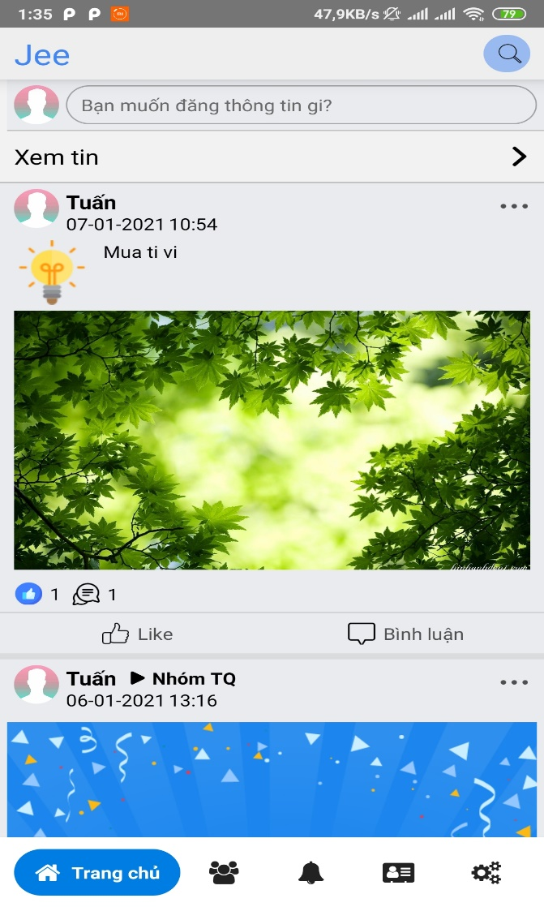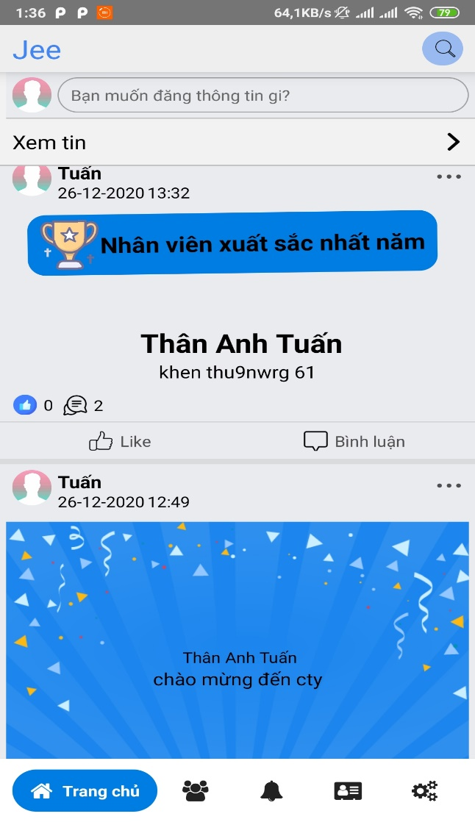

Hinh 4. 42 Hình ảnh giao diện trang chủ

* **Giao diện màn hình chi tiết bài đăng**

Ở trang chi tiết bài đăng, ngoài xem chi tiết bài đăng, chúng ta có thể tiến hành tạo hoặc cập nhật lại cảm xúc thông qua nút “Like”

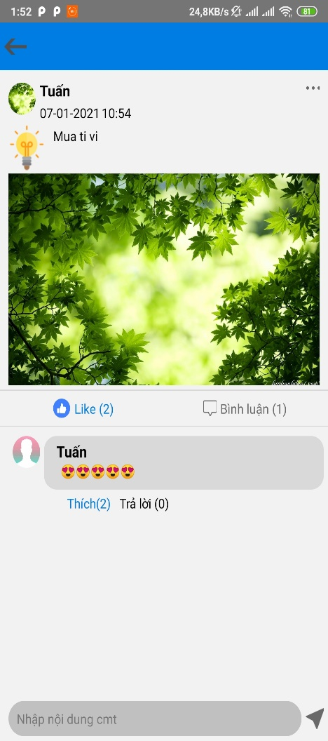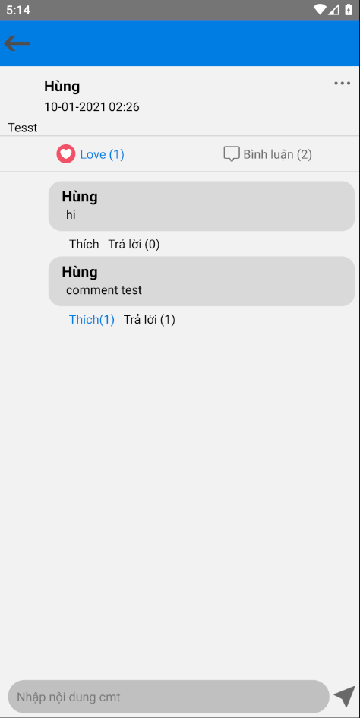

Hinh 4. 43 Hình ảnh giao diện chi tiết bài đăng

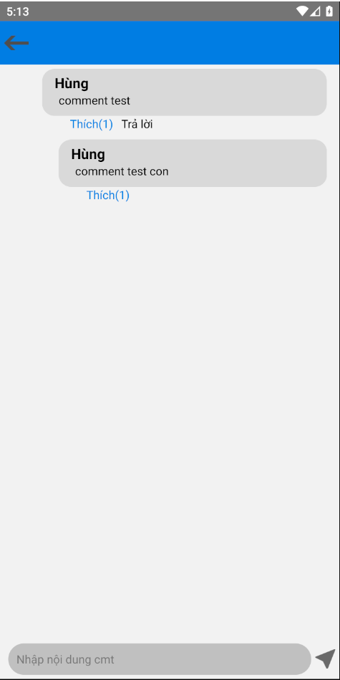

* **Giao diện cập nhật bài đăng**

Hiển thị cho hai lựa chọn cho bạn có thể cập nhật hoặc xóa bài đăng thông qua hai nút “Sửa” và “Xóa”.

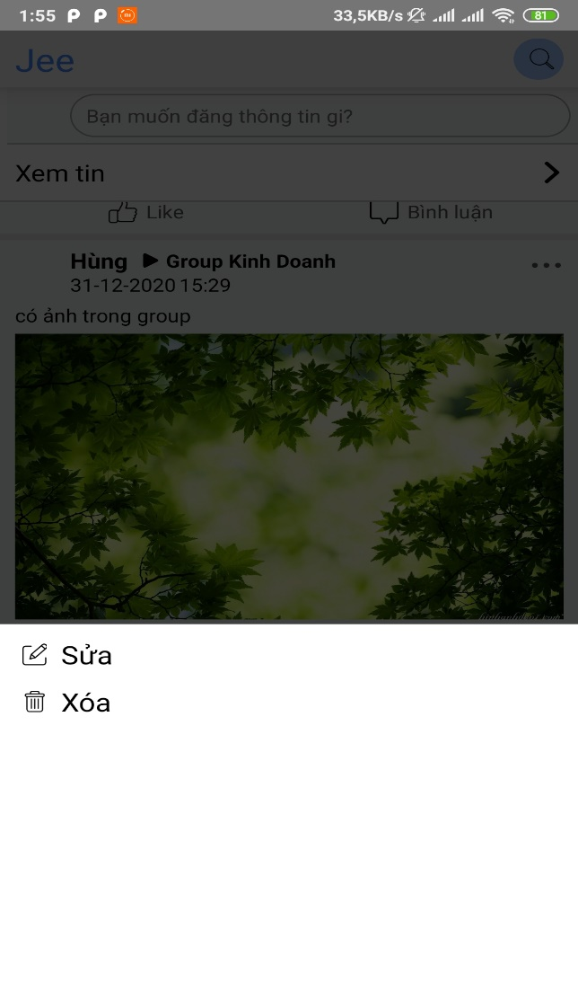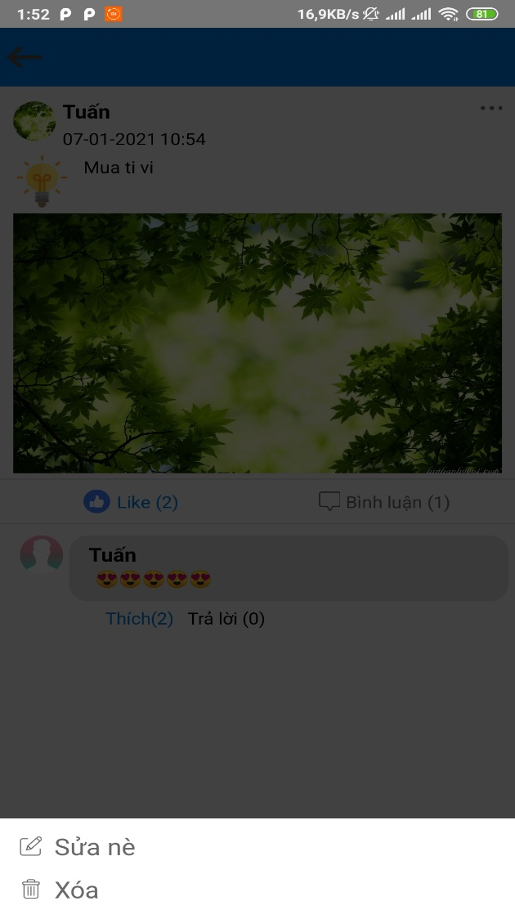

Hinh 4. 44 Hình ảnh giao diện cập nhật bài đăng

**e**

Hinh 4. 45 Hình ảnh xóa bài đăng

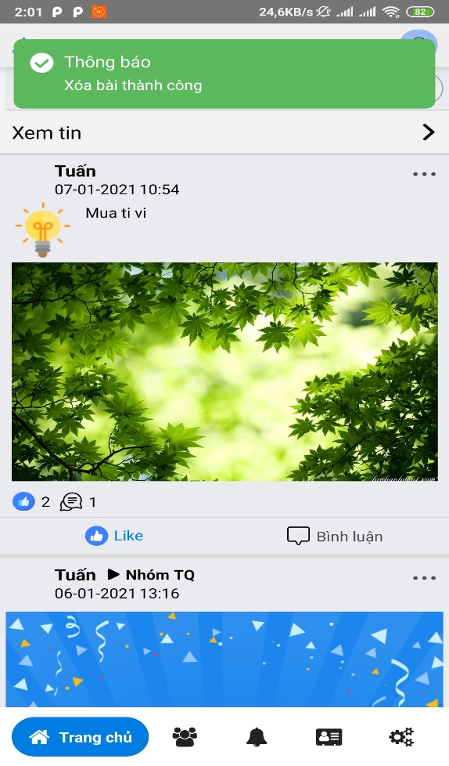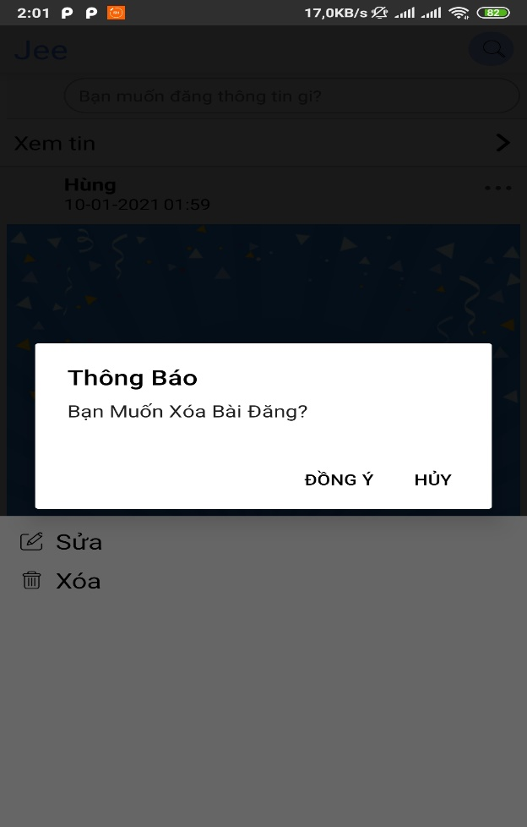

Nếu chọn sửa sẽ phụ thuộc vào loại bài đăng của bài đăng mà giao diện sửa sẽ xuất hiện ứng với loại bài đăng đó

Hinh 4. 46 Hình ảnh giao diện sửa bài đăng

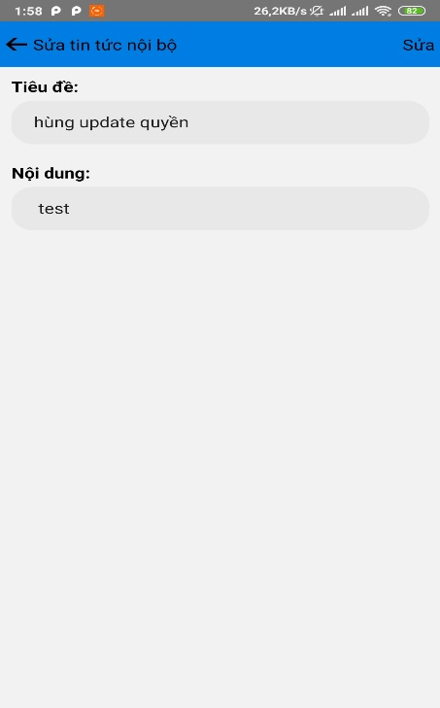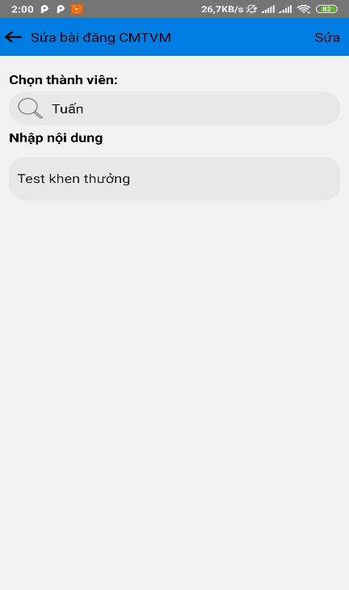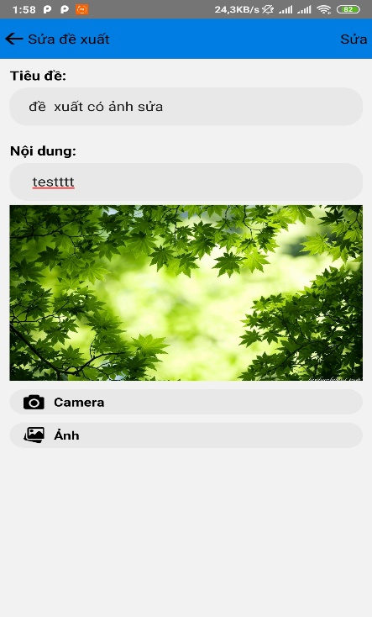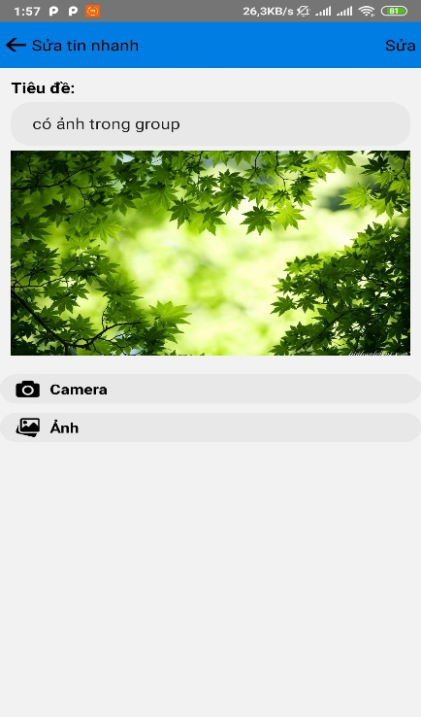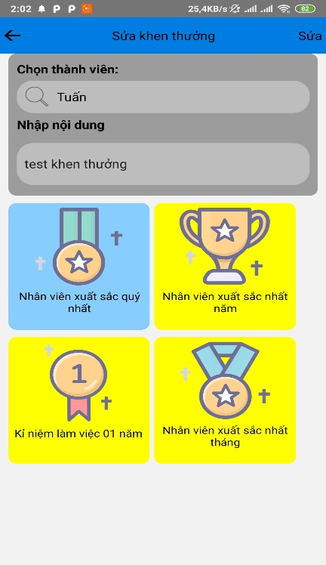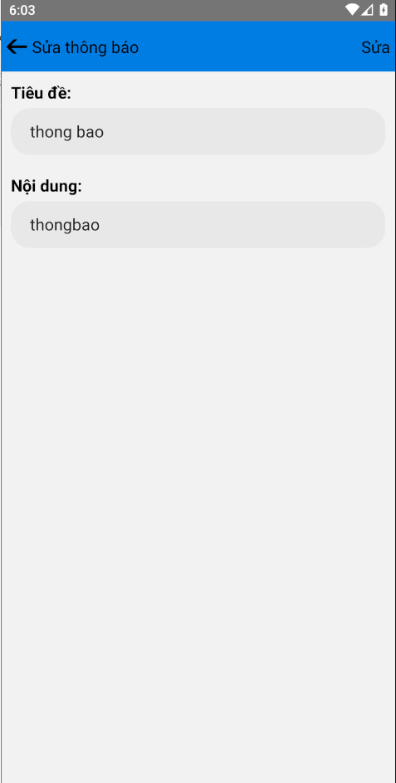

* **Giao diện loại bài đăng**

Giao diện cho phép người dùng tạo các bài đăng được admin cấp quyền.

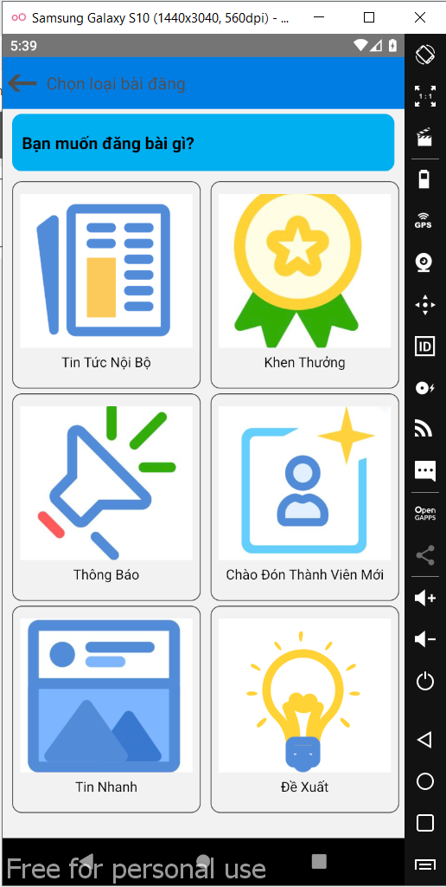

Hinh 4. 47 Hình ảnh giao diện loại bài đăng

* **Giao diện đăng bài đăng**

Giao diện hiển thị thông tin cho người dùng nhập theo loại bài đăng riêng biệt.

Hinh 4. 48 Hình ảnh đăng loại bài đăng

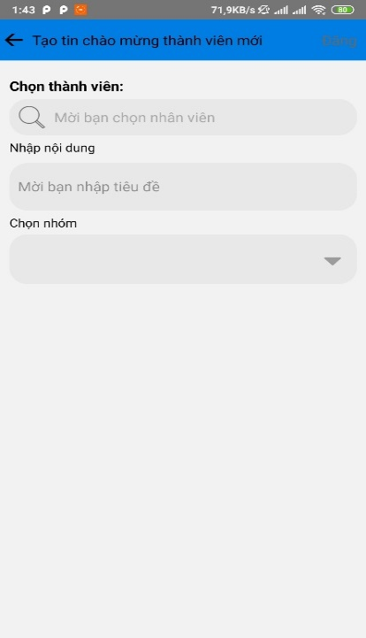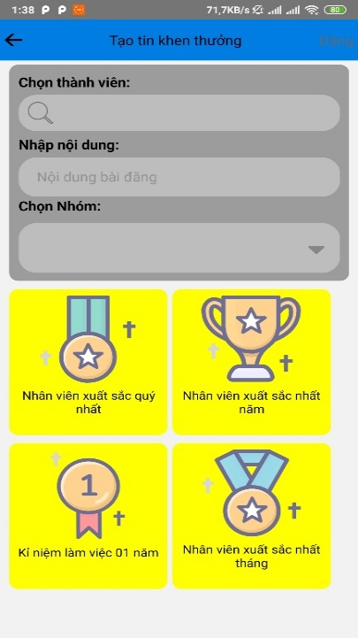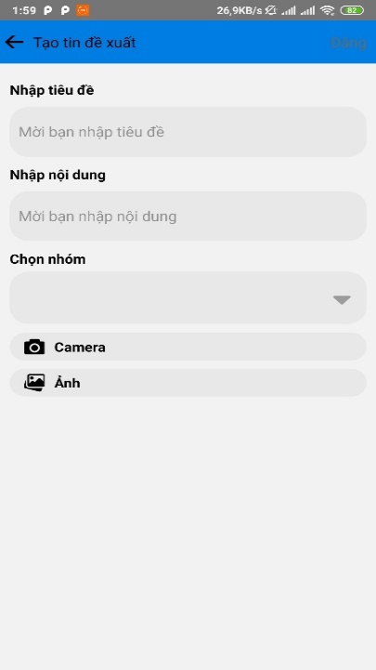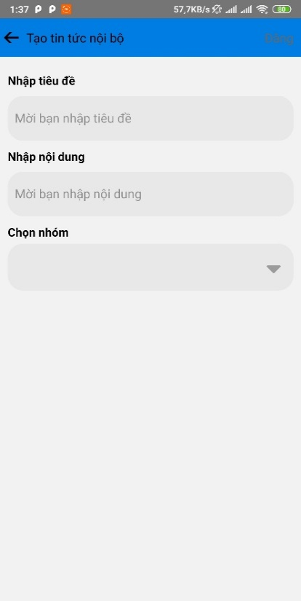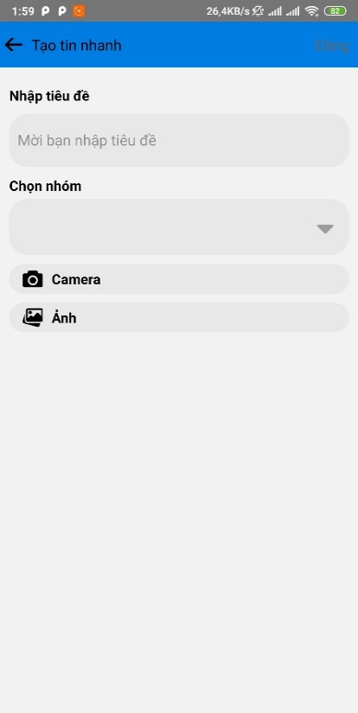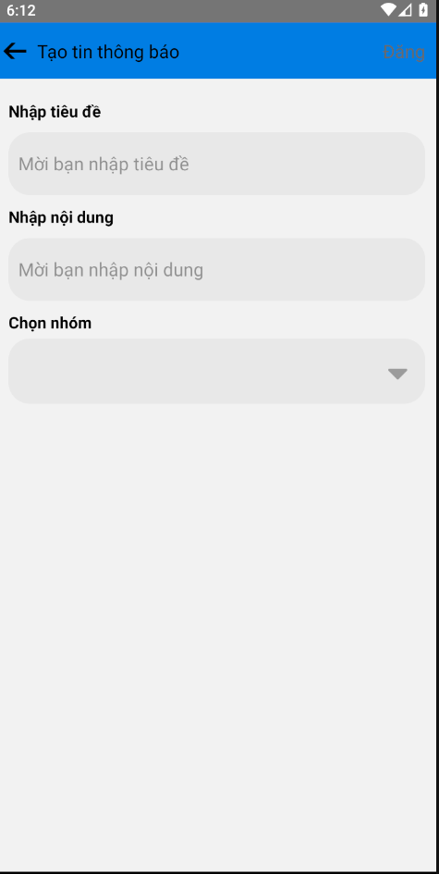

* **Giao diện nhóm**

Giao diện hiển thị các danh sách nhóm mà bạn có tham gia. Trong mỗi nhóm đó đều có thể xem, tạo cảm xúc, bình luận bài đăng. Đặc biệt là nếu là người tạo nhóm hoặc được cấp quyền nhóm, thì sẽ có thêm các chức năng như xem tất cả các các thành viên, cập nhật quyền thành viên, thêm thành viên và xóa nhóm.

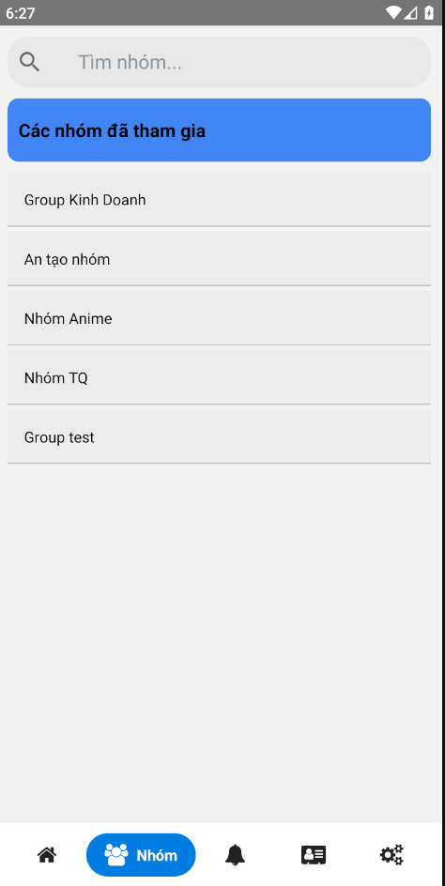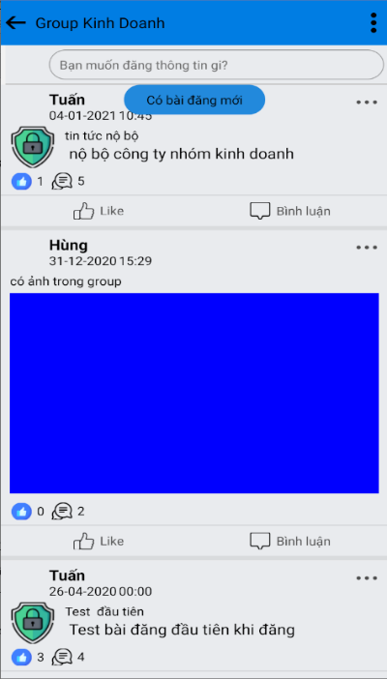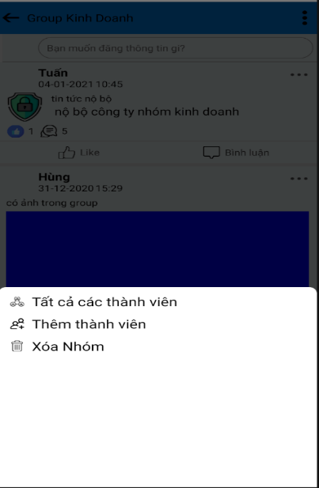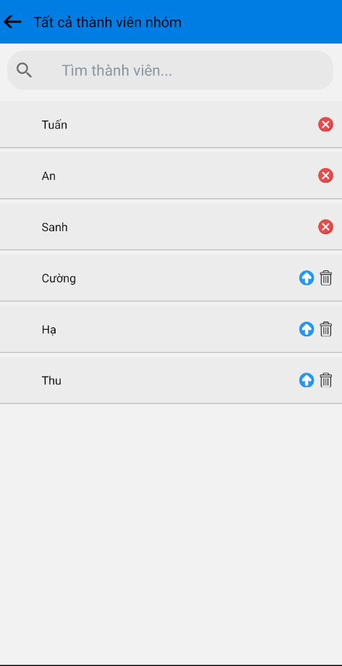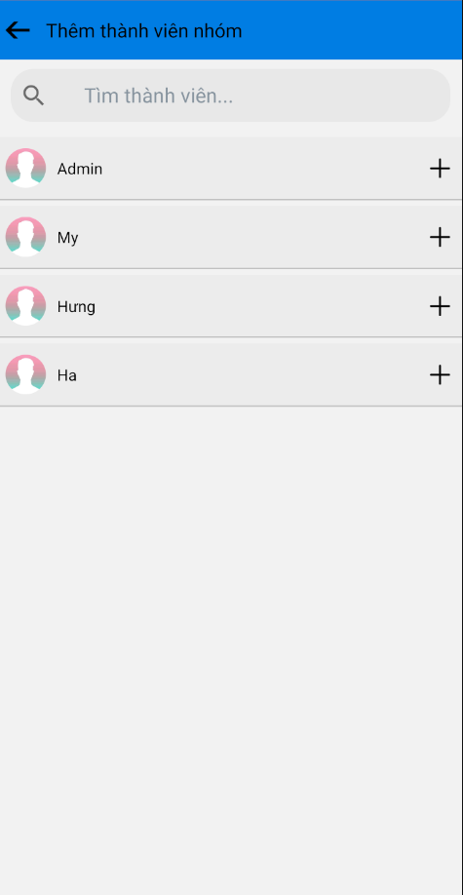

Hinh 4. 49 Hình ảnh giao diện nhóm

* **Giao diện thông báo**

Giao diện hiển thị các thông báo của người dùng khác khi tạo hoặc tương tác bài đăng.

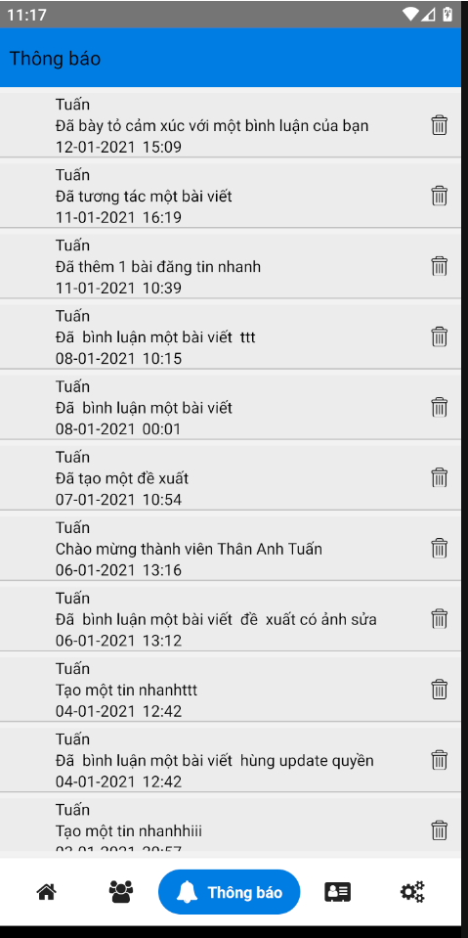

Hinh 4. 50 Hình ảnh giao diện thông báo

* **Giao diện danh sách nhân viên**

Giao diện cung cấp cho bạn danh sách thành viên và tìm kiếm thành viên.

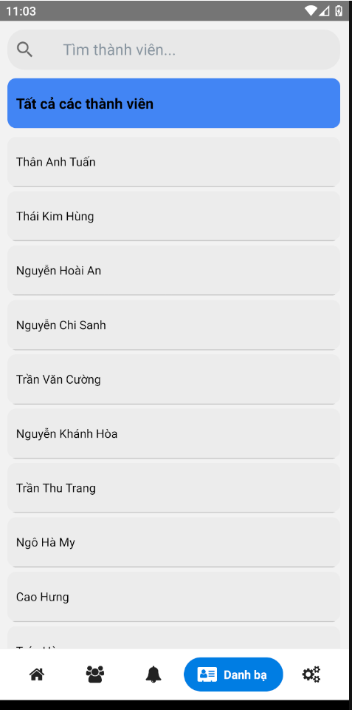

Hinh 4. 51 Hình ảnh giao diện danh sách thành viên

* **Giao diện cài đặt**

Giao diện cung cấp cho người dùng các chức năng xem thông tin cá nhân, tạo nhóm, đổi mật khẩu và đăng xuất.

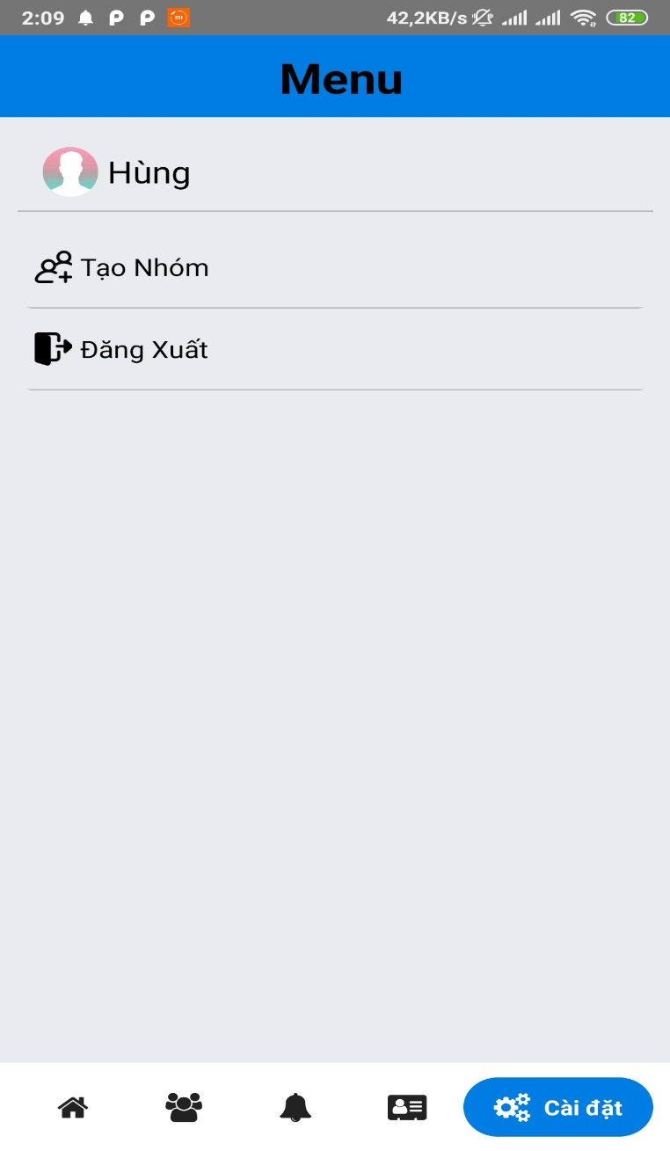

Hinh 4. 52 Hình ảnh giao diện cài đặt

* **Giao diện thông tin cá nhân**

Giao diện hiển thị các loại thông tin cá nhân của người dùng, chức năng chỉnh sửa thông tin cá nhân và thay đổi mật khẩu.

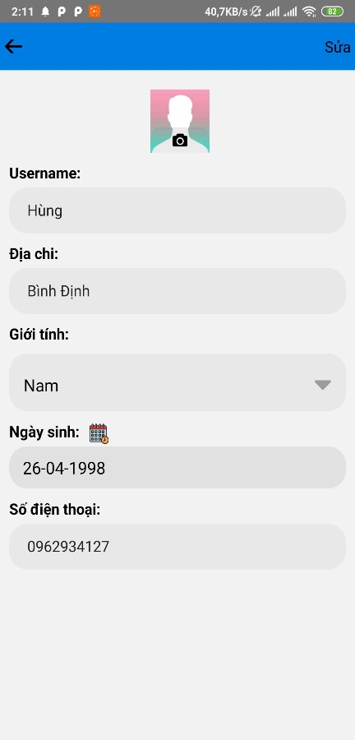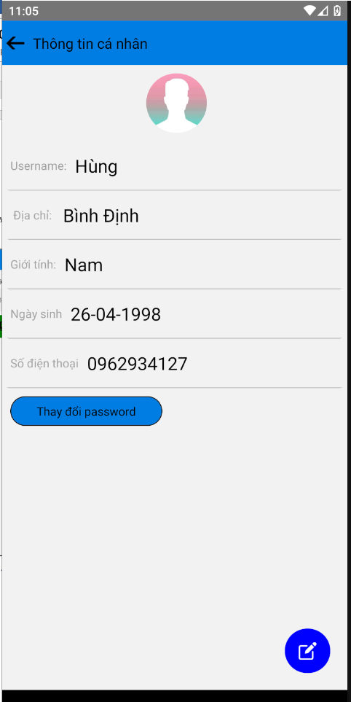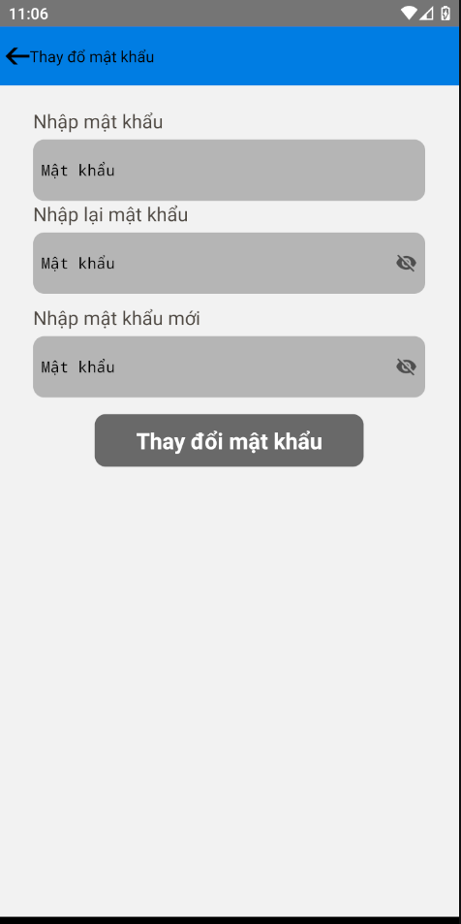

Hinh 4. 53 Hình ảnh giao diện thông tin cá nhân

* **Giao diện tạo nhóm**

Giao diện cung cấp chức năng tạo nhóm cho người dùng.

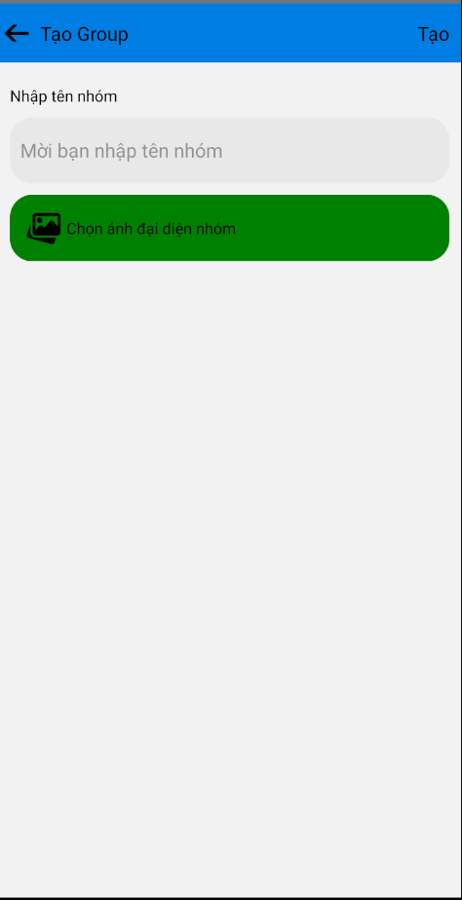

Hinh 4. 54 Hình ảnh giao diện tạo nhóm

* **Giao diện danh sách cảm xúc**

Hiển thị các danh sách các loại cảm xúc bạn có thể chọn để tạo cảm xúc bài đăng.

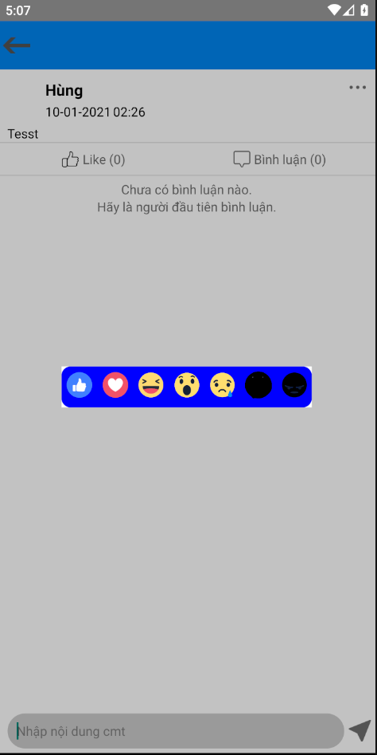

Hinh 4. 55 Hình ảnh giao diện danh sách cảm xúc

# KẾT QUẢ VÀ ĐỊNH HƯỚNG PHÁT TRIỂN

## Kết quả đạt được

Sau thời gian thực hiện khóa luận “ Xây dựng Web/APP Mạng xã hội nội bộ doanh nghiệp“ chúng em đã đạt được kết quả như sau:

* Web mạng xã hội:
* Giao diện Web đơn giản, dễ nhìn, thao tác dễ dàng.
* Có đầy đủ các tính năng của một mạng xã hội nội bộ.
* App mạng xã hội:
* Có đầy đủ các tính năng của một mạng xã hội nội bộ.
* Thiết kế App đơn giản, dễ nhìn, dễ dàng thao tác.

## Hướng phát triển

Ứng dụng tuy đã đáp ứng những nhu cầu đơn giản. Tuy nhiên vẫn còn nhiều hạn chế và một số tính năng cần phát triển như:

* Tích hợp công nghệ vào trong APP cũng như Web để cho việc hiển thị thông tin một cách thông minh và có chọn lọc.
* Tối ưu hóa tốc độ tính toán và truy xuất dữ liệu với mạng xã hội có số lượng lớn người dùng đăng nhập, cũng như cập nhật thêm một số chức năng mới đem lại những trải nghiệm mới cho người sử dụng.

# KẾT LUẬN

Trong thời gian thực hiện “Xây dựng mạng xã hội nội bộ doanh nghiệp” sử dụng công nghệ chủ yếu là React Native, Web Api, Angular. Nhóm đã đạt được các mục tiêu đề ra của khóa luận:

* Đã tìm hiểu và ứng dụng được các công nghệ Angular framework, Web Api React-Native vào đề tài.
* Đã phân tích thiết kế các chức năng, quy trình nghiệp vụ, cơ sở dữ liệu của Web/APP mạng xã hội nội bộ doanh nghiệp.
* Xây dựng được Web/APP mạng xã hội nội bộ doanh nghiệp với đầy đủ các chức năng chính cần có như :
* Quản lý thông tin doanh nghiệp
* Quản lý các loại thông báo: từ công ty, từ các phòng ban
* Quản lý phân quyền post tin theo loại
* Phân loại bài post: Chào mừng thành viên, khen thưởng, ….
* Template cho các phân loại bài post
* Quản lý post bài
* Chatbox
* Quản lý tương tác trên các bài post: lượt xem, comment, like,…
* Giao diện mạng xã hội cho tất cả thành viên công ty
* Xây dựng được Web quản trị hệ thống.

# TÀI LIỆU THAM KHẢO

* **Tài liệu tiếng việt**

1. Bách khoa toàn thư mở Wikipedia, JavaScript [online], viewed 11//1/2021, from: < <https://vi.wikipedia.org/wiki/JavaScript> >
2. Angular, Angular [online], viewed 11/1/2021, from: < <https://angular.io/> >.
3. Material, Angular Material [online], viewed 11/1/2021, from:< <https://material.angular.io/components/categories.> >.
4. Socket.io, Socket.io [online], viewed 11/1/2021, from:< <https://socket.io/> >.
5. Tịnh nguyễn (2017), JavaScript là gì và ứng dụng của JavaScript [online], viewed 11/1/2021, from:< <https://hocban.vn/bai-02-javascript-la-gi-va-ung-dung-cua-javascript> >.
6. Đỗ Đức Đình Đạt (2020), JavaScript là gì? Cơ bản về ngôn ngữ lập trình tương lai, viewed 11/1/2021, from:< [https://wiki.matbao.net/javascript-la-gi-hoc-lap-trinh-javascript-ngon-ngu-cua-tuong-lai/#uu-diem-va-nhuoc-diem-cua-javascript](https://wiki.matbao.net/javascript-la-gi-hoc-lap-trinh-javascript-ngon-ngu-cua-tuong-lai/%23uu-diem-va-nhuoc-diem-cua-javascript)>
7. Đỗ Đức Đình Đạt (2020), React Native là gì? Bắt đầu lập trình App với React Native, viewed 11/1/2021, from:< [https://wiki.matbao.net/react-native-la-gi-bat-dau-lap-trinh-app-voi-react-native/#react-native-la-gi](https://wiki.matbao.net/react-native-la-gi-bat-dau-lap-trinh-app-voi-react-native/%23react-native-la-gi) >.
8. Jickme (2020), React Native là gì? Có nên học React Native không? [online], viewed 11/1/2021, from:< <https://freetuts.net/react-native-la-gi-2697.html> >.
9. Sagar Poudel(2019), Consuming REST APIs with Python viewed 12/1/2021, from:<<https://medium.com/faun/consuming-rest-apis-with-python-eb86c6b724c5>>
10. Pham Sy Tung (2019), Lifecycle Hooks trong Angular [online], viewed 13/1/2021, from :< <https://viblo.asia/p/lifecycle-hooks-trong-angular-6J3Zgw8qZmB> >.

* **Tài liệu tiếng anh**

1. React Native, React Native [online], viewed 11/1/2021, from: < <https://facebook.github.io/react-native/> >.
2. React Navigation, React Navigation [online], viewed 11/1/2021, from: <

[https://reactnavigation.org/](https://reactnavigation.org/%20) >.

1. TutorialsTeacher, Web API Tutorials [online], viewed 11/1/2021, from: < <http://www.tutorialsteacher.com/webapi/web-api-tutorials> >.
2. A RESTful Tutorial, A RESTful Tutorial [online], viewed 11/1/2021, from: < <https://www.restapitutorial.com/> >.

1. Trích dẫn từ Pham Sy Tung Lifecycle Hooks trong Angular [online], 12/1/2021, from: < <https://viblo.asia/p/lifecycle-hooks-trong-angular-6J3Zgw8qZmB> >.
2. Trích dẫn từ Sagar Poudel (2019) Consuming REST APIs with Python [online], 12/1/2021, from: < <https://medium.com/faun/consuming-rest-apis-with-python-eb86c6b724c5> >.